东 莞 理 工 学 院

本 科 毕 业 设 计

|  |  |  |
| --- | --- | --- |
| **毕业设计题目：** | 基于python的旅游数据分析平台设计与实现 | |
| **学生姓名：** | 麦志桓 | |
| **学 号：** | 201941417128 | |
| **院 系：** | 计算机科学与技术学院 | |
| **专业班级：** | 数据科学与大数据2班 | |
| **指导教师姓名及职称：** | | 李广明 |
| **起止时间：** 2023年 3月--2023年 5月 | | |

**摘 要**

在疫情防控期间，全国的旅游业几乎是在停摆的状态。随着如今我国疫情的政策放开，旅游业也逐步复苏，在全国各地的旅游优惠政策支持下，掀起了一波旅游热潮。基于目前的环境下，本人也因此设计一个旅游数据分析平台，把我国的旅游景点信息通过各种图表分析的展现出来，可以更直观的查看出景点的热度等各种信息，可以更好的供人选择旅游城市与景点。

经过本人的深思熟虑，决定以python为主体语言构造一个数据分析平台，运用Scrapy、scrapy-redis进行数据抓取,Scrapyd和Gerapy进行爬虫的部署与定时调度，mysql数据库进行数据存储，redis数据库进行数据缓存，Pandas和Numpy进行数据处理与数据分析，对评论进行情感分析和LDA主题分析，echarts进行数据可视化展示，flex布局进行数据大屏,Flask框架进行前后端交互。

**关键词** 网络爬虫、数据分析、情感分析算法、数据可视化

**Abstract**

During the epidemic prevention and control period, the country's tourism industry almost shut down. With the release of the epidemic policy, the tourism industry has gradually recovered. With the support of the tourism preferential policies all over the country, a wave of tourism boom has been set off. Based on the current environment, I also design a tourism data analysis platform, the information of our tourist attractions through a variety of chart analysis show, can be more intuitive view of the heat of scenic spots and other information, can be better for people to choose tourist cities and attractions.

After careful consideration, I decide to construct a data analysis platform with python as the main language, scrapy and Scrapy-Redis are used for data grabbing,Scrapyd and Gerapy are used for crawler deployment and timing scheduling, mysql database is used for data storage, redis database is used for data caching. Pandas and Numpy are used for data processing and analysis, comments are performed sentiment analysis and LDA topic analysis, echarts is used for data visualization, flex layout is used for data screen, and Flask framework is used for back-end interaction.

**Keywords** Web Crawler, Data Analysis, Sentiment Analysis Algorithm, Data Visualization

**目 录**

[第1章 绪论 6](#_Toc12144)

[1.1研究背景与意义 6](#_Toc16545)

[1.2国内外发展现状 6](#_Toc12276)

[1.3研究内容 7](#_Toc25845)

[1.4论文结构 8](#_Toc14835)

[第2章 相关技术介绍 9](#_Toc10281)

[2.1网络爬虫 9](#_Toc31339)

[2.1.1网络爬虫流程 9](#_Toc16294)

[2.1.2爬虫分类 10](#_Toc17378)

[2.1.3常见反爬和应对方法 10](#_Toc25496)

[2.1.4爬虫框架 11](#_Toc18086)

[2.2数据库 13](#_Toc16543)

[2.3数据处理 14](#_Toc27703)

[2.4数据可视化 14](#_Toc21525)

[2.5 Flask框架 14](#_Toc30463)

[第3章 数据采集 16](#_Toc28515)

[3.1旅游景点采集 16](#_Toc20670)

[3.2旅游景点评论采集 19](#_Toc17224)

[3.3城市交通数据采集 21](#_Toc1360)

[3.4爬虫部署 21](#_Toc6645)

[第4章 数据库设计 25](#_Toc5310)

[4.1 mysql数据库的设计 25](#_Toc24428)

[4.2 redis数据库 27](#_Toc24246)

[第5章 平台设计 29](#_Toc20876)

[5.1 功能组成 29](#_Toc15067)

[5.2 结构分析 29](#_Toc15781)

[5.3 平台实现 30](#_Toc11412)

[5.3.1 用户模块 30](#_Toc8078)

[5.3.2 数据展示模块 35](#_Toc22075)

[5.3.3 数据分析模块 39](#_Toc22164)

[5.3.4 评论情感分析模块 40](#_Toc11995)

[第6章 平台测试 45](#_Toc1724)

[6.1测试目的 45](#_Toc22248)

[6.1测试方法 45](#_Toc12585)

[6.3测试内容 45](#_Toc2953)

[6.4 测试结果与分析 46](#_Toc9386)

[第7 总结与展望 47](#_Toc30069)

# 第1章 绪论

## 1.1研究背景与意义

随着旅游业的发展和智能化、信息化的进步，数据分析已经成为了旅游业发展的重要手段。旅游景点数据分析可以帮助旅游企业了解游客的需求和兴趣，优化旅游产品，提高服务质量，提升企业的竞争力。此外，旅游景点数据分析还可以为政府部门提供决策依据，制定合理的旅游政策，推动旅游业的可持续发展计划。

精神文明日益发展的今天, 出行旅游成为人们的主要休闲方式和社会经济活动, 旅游业不仅能推动多个产业的发展, 调节产业结构, 同时也满足了人们日益增长的文化需要。其越来越成为国民经济的重要支撑。相关数据显示, 疫情放开后的旅游人数出现急剧增长的趋势。而与之相对应的是海量的无序化旅游数据日益激增。针对有效旅游数据进行准确分析、 合理预测有助于制定与旅游发展相关的规划, 同时能有效地帮助后续在旅游设施分配和资源调度等方面上制定明智的决策, 发挥旅游信息价值的最大化。由此可知, 旅游经济的发展与对数据的合理分析是密不可分的。

旅游景点数据分析的研究意义在于帮助我们了解旅游产业的市场情况、旅游者的旅游偏好、旅游资源的分布情况等，为旅游企业和政府决策提供科学的依据，更好的、更方便的选择旅游城市和旅游景点。通过数据分析可以优化旅游路线、提高旅游体验、促进旅游业的发展，同时也有助于保护旅游资源、提升旅游景点的品质和服务水平。

## 1.2国内外发展现状

由于2020年爆发了全球性的新型冠状病毒疫情，为了防止疫情的传播，政府也实施了一系列的措施来应对，减少人员外出，旅游景点关闭等，国内外旅游人数急剧下降，旅游业的发展进入了停摆状态。根据中国文旅部数据统计，2019-2020年我国国内游客数据从60.06亿下降到28.79亿。此外，随着国外疫情的发展，出入境旅游市场受到较大冲击。2020年以来，全球和中国旅游市场面临着较为严峻的挑战。直至2022年末，随着疫情的好转，我国以及全国疫情政策放开，旅游行业复苏，迎来了全面的发展。旅游市场正在迅速回暖，各地纷纷出台优惠措施大力支持旅游市场的发展，在优惠政策的加持下，各地的人们纷纷响应，加入到旅游的热潮行动中。

在这种旅游热潮的环境下，选择一个好的旅游城市和旅游景点就形成为一个难点。此时，就需要通过大数据分析结合图表的形势供人们更好的选择，与文字相比，图表更有表现力，所要呈现的内容更直观。旅游景点数据分析在国内外都有相应的发展，随着旅游行业的不断发展和数据技术的不断进步，更多的企业和机构开始利用数据分析来提高旅游景区的管理和推广效果。目前国内优秀的旅游景点数据分析系统有携程的"猫眼大数据"以及途牛的"大数据实验室"等。在国外，像美国的"TripAdvisor"以及"Expedia"等都是比较著名的旅游景点分析平台。

## 1.3研究内容

本文研究方向是设计一个旅游数据分析的平台。主要分为数据采集，数据清洗，数据储存，数据分析，数据可视化这几部分。

1. 数据采集

爬取全国各地的旅游景点：

目标网站是同城旅行网站，技术采用的是Scrapy框架，Scrapy是一个基于Twisted的异步处理框架，可以更方便、更快的采集完数据。其中该网站业涉及到数据反爬。请求参数加密，cookie反爬等，通过js逆向解决。

爬取全国各地旅景点的评论，由于目标网站的评论数目很庞大，达到200w的数据，采用Scarpy-redis来进行分布式爬取。分布式爬虫用一个共同的爬虫程序，同时部署到多台电脑上运行，这样可以提高爬虫速度，实现分布式爬虫。为了保证代码的可执行性和稳定性，构造了一个ip代理池，随机headers池。每请求一次切换不同的ip和headers。

爬取高德地图的交通数据，查看该旅游城市的出行情况。由于城市交通是在实时变化的，采用了crontab进行定时爬取，每小时爬取一次数据。

爬虫阿里云地图数据：

本平台设计的数据大屏模块需要地图数据的支持。找到阿里云地图的接口数据，根据我国各个城市的ID进行采集每一个城市的经纬度信息。

1. 数据清洗：

主要运用pandas库进行处理，对数据进行检查清洗。包括数据缺失、数据填充、重复数据去重、无效数据删除、异常值删除

1. 数据储存：

根据爬虫部分的需求把数据存储的方式主要是mysql数据库。数据量大的评论数据切换mysql的引擎，由InnoDB切换为MyISAM引擎。

1. 数据分析：

对景点评论进行情感分析，并进行LDA模型主题分析。通过echarts图 表对景点等信息进行图表分析。涉及的图表类型有:折线图、柱状图、面积图、饼图、玫瑰图、漏斗图、雷达图、热力图、词云图等图表。

1. 数据可视化：

通过flask轻度框架，首先将原本的地址，重列想到我们所创建的网页，前端通过点击按钮，往后端发送请求，发送请求向前端返回数据，前端将返回的数据传递给js，最后呈现在网页上。

## 1.4论文结构

本文共分为七章，其组织结构如下（图1-1所示）：

第一章 绪论主要介绍该课题的研究背景与意义、分析国内外发展现状、叙述该论文研究的内容，为论文提供内容并指明方向。

第二章 相关技术的介绍。主要介绍论文使用到的四种技术：数据采集、redis与mysql数据库、数据处理、数据分析、flask框架。并逐一介绍其优点以及在论文中发挥的作用。整片论文是以这几种技术为支撑完成系统搭建过程。

第三章 数据采集过程。对平台的设计提供数据的支持。完成数据的爬取与预处理。

第四章 数据库的设计。根据爬取的数据量大小以及需求构造一种合适数据库的模型，涉及表结构的创建、字段的设计、索引、以及分表等。

第五章 平台的设计。平台组成的各个模块分析。

第六章 平台测试。对平台各个模块进行测试，保证功能的实现。

第七章 总结与展望。对论文进行总结，并指出平台的不足，后期进行更新完善，尽可能解决系统存在或出现的问题。

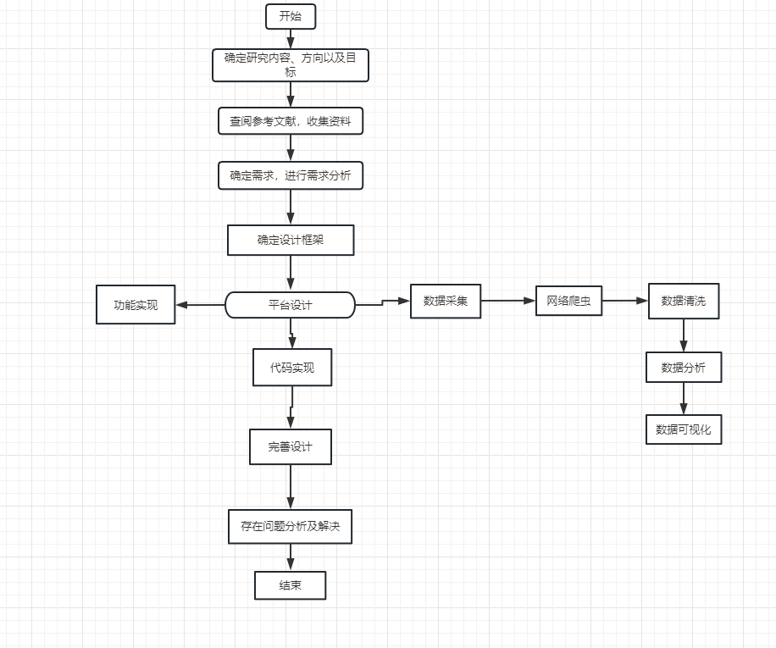

图 1-1论文组织结

# 第2章 相关技术介绍

本课题是在Windows系统下开发的。以下是用到的一些相关技术介绍。

## 2.1网络爬虫

网络爬虫是能够自动抓取网页中各类数据的一段程序。网络爬虫通过网页的链接地址来查找网页内容，并直接返回给用户所需要的数据，不需要人工操纵浏览器获取。

### 2.1.1网络爬虫流程

爬虫是搜索引擎中的重要组成部分，为搜索引擎抓取互联网中的数据。

设计一个爬虫需要解决以下几个问题：

1. 确定目标网站。获取数据所在的url链接或者api接口。
2. 获取网页。这里是获取网页的源代码。源代码里包含了网页的部分有用信息，所以只要把源代码获取下来，就可以从中提取想要的信息了。
3. 提取信息。获取网页源代码后，接下来就是分析网页源代码，从中提取我们想要的数据。首先，最通用的方法便是采用正则表达式提取，这是一个万能的方法，但是在构造正则表达式时比较复杂且容易出错。另外，由于网页的结构有一定的规则，所以还有一些根据网页节点属性、CSS 选择器或 XPath 来提取网页信息的库，如 Beautiful Soup、pyquery、lxml 等。使用这些库，我们可以高效快速地从中提取网页信息，如节点的属性、文本值等。提取信息是爬虫非常重要的部分，它可以使杂乱的数据变得条理清晰，以便我们后续处理和分析数据。
4. 保存数据。提取信息后，我们一般会将提取到的数据保存到某处以便后续使用。这里保存形式有多种多样，如可以简单保存为 TXT 文本或 JSON 文本，也可以保存到数据库，如 MySQL 和 MongoDB 等，也可保存至远程服务器，如借助 SFTP 进行操作等。

爬虫流程图如下(图2-1所示):

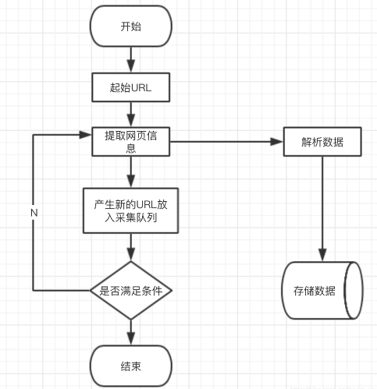

图 2-1论文组织结构

### 2.1.2爬虫分类

爬虫分为：通用爬虫和聚焦爬虫

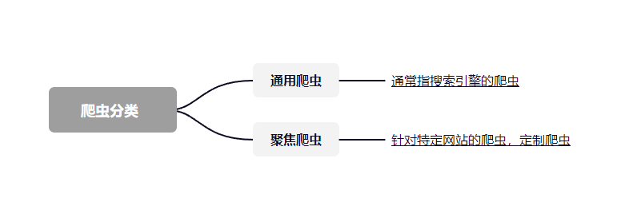

图 2-2爬虫分类

### 2.1.3常见反爬和应对方法

1. Headers反爬虫：从用户请求的Headers反爬虫是目前最为常见的一种反爬虫手段。大多网站是对headers中的user-agent进行检测，还有是对referer进行检测（也就是我们所说的防盗链检测）。如果遇到这些类似的反爬，只需在发送请求的headers加上ua和referer。而有时也会遇到检测同一ua多次发送请求而导致反爬的，则需要动态切换ua（自己构造一个ua池）。
2. 基于用户行为的反爬虫：主要是检测的是同一时间同一个IP多次访问同一页面，或者同一个账户短时间内进行多次相同操作。面对这种情况，大多是通过增加代理IP来解决，可以通过购买IP代理或者自己爬取网上开源的代理IP，构造自己的IP池的途径。
3. Cookie反爬：遇到cookie反爬本提供两种解决方案。第一种，观察找到cookie的加密参数，在源代码中搜索关键字，找到生成cookie加密参数的函数扣出自己生成即可，而当搜索关键字的结果为空时，则需要通过hook脚本来debug到生成cookie的位置。第二种，制造刷cookie的脚本，构造cookie池，每一次请求都动态获取一个cookie。
4. 参数加密：遇到参数加密，与cookie反爬的第一种方法相似。
5. 出现验证码。图形验证码：干扰、杂色不是特别多的图片可以使用开源库 Tesseract 进行识别，太过复杂的需要借助第三方打码平台。点击和拖动滑块验证码：可以借助 selenium、无图形界面浏览器（chromedirver 或者 phantomjs） 和pillow 包来模拟人的点击和滑动操作， pillow 可以根据色差识别需要滑动的位置。

### 2.1.4爬虫框架

在本平台设计中涉及到两种爬虫框架：scrapy与scrapy-redis

1. Scrapy：scrapy 是一个python的异步爬虫框架。

scrapy 是一个为了爬取网站数据，提取结构性数据而编写的应用框架，我们只需要实现少量代码，就能够快速地抓取到数据内容。Scrapy 使用了 Twisted 异步网络框架来处理网络通讯，可以加快下载速度，不用自己去实现异步框架，并且包含了各种中间件接口，可以灵活地完成各种需求。

scrapy 框架的工作流程（如图下2-3）：

1. 首先Spiders（爬虫）将需要发送请求的url(requests)经 ScrapyEngine（引擎）交给Scheduler（调度器）。
2. Scheduler（排序，入队） 处理后，经 ScrapyEngine， DownloaderMiddlewares(可选，主要有User\_Agent，Proxy代理) 交 给 Downloader。
3. Downloader 向互联网发送请求，并接收下载响应（response）。 将响应（response）经ScrapyEngine， SpiderMiddlewares(可 选)交给 Spiders。
4. Spiders 处理 response，提取数据并将数据经 ScrapyEngine 交给 ItemPipeline 保存（可以是本地，可以是数据库）。提取 url 重新经 ScrapyEngine 交给 Scheduler 进行下一个循环。 直到无 Url 请求程序停止结束。

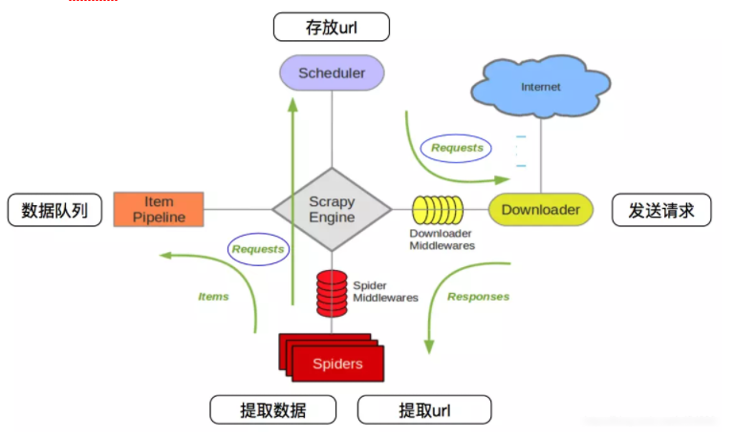

图 2-3 scrapy工作流程图

1. Scrapy-Redis: scrapy-redis是分布式爬虫框架。

分布式爬虫是用一个共同的爬虫程序，同时部署到多台电脑上运行，这样可以提高爬虫速度，实现分布式爬虫。

Scrapy-redis是scrapy的一个组件，它使用了Redis数据库做为基础，目的为了更方便地让Scrapy实现分布式爬取Scrapy能做的事情很多，但是要做到大规模的分布式应用则捉襟见肘。有能人改变了Scrapy的队列调度，将起始的网址从start\_urls里分离出来，改为从redis读取，多个客户端可以同时读取同一个redis，从而实现了分布式的爬虫。

Scrapy-redis工作流程图（如图下2-4）：

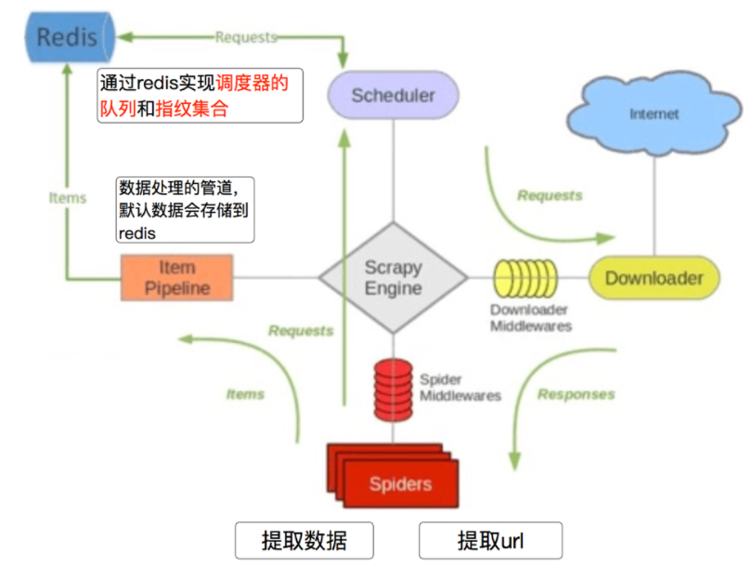

图 2-4 scrapy-redis工作流程图

## 2.2数据库

数据库分为关系型数据库和非关系型数据库。本平台设计中运用到的是关系型数据库mysql和非关系型数据库redis。

1. Mysql：

MySQL是一个关系型数据库，由瑞典MySQL AB公司开发，后来被Sun公司收购，Sun公司后来又被Oracle公司收购，目前属于Oracle旗下产品。Mysql是开源免费的关系型数据库，是基于关系模型建立，用二维表进行数据存储的数据库，需要实现创建数据库、数据表和表的字段，表与表之间可以进行关联（一对多、多对多），是持久化存储，将数据存储在硬盘中，读取速度较慢。

Mysql具备以下特点：支持多线程，充分利用CPU资源；优化的SQL查询算法，有效地提高查询速度；提供多语言支持，常见的编码如GB2312、BIG5、UTF8；大型的数据库，可以处理拥有上千万条记录的大型数据库；支持事务特征，支持多种存储引擎；MySQL 软件采用了双授权政策，它分为社区版和商业版，由于其体积小、速度快、总体拥有成本低，尤其是开放源码这一特点，一般中小型网站的开发都选择MySQL作为网站数据库。

1. Redis：

Redis是非关系型数据库，使用前可以不用设置格式，以键值对的方式保存，文件格式相对自由，主要用与缓存数据库，也可以进行持久化存储。

redis存在5中数据结构：String（字符串），Hash（哈希），List（列表），Set（集合），zset（有序集合）。

redis 具备以下特点：读写性能优异，数据存在内存中；支持数据持久化，支持 AOF 和 RDB 两种持久化方式；支持主从复制，主机会自动将数据同步到从机，可以进行读写分离。Redis 较难支持在线扩容，在集群容量达到上限时在线扩容会变得很复杂。

## 2.3数据处理

数据处理在数据分析中是至关重要的，做好数据清理的工作可以大大提高在数据分析中的效率。而在本平台设计中，主要采用python代码编写处理代码对数据进行处理步骤，其中使用到两个库：Numpy和Pandas

Numpy:是 Python 语言的一个扩展程序库，支持量大的纬度数组与矩阵运算，也提供了大量的数学函数库。是一个运行效率非常高的库,很适合做数据处理方面的工作。

Pandas:是python的一个扩展程序库，是一个基于Numpy创建的库，是专门为实现数据分析任务而创建的库。而pandas提供两种数据结构Series和DataFrame。在pandas也经常被使用与数据清洗起着重要的作用。数据集中存在数据缺失、数据格式错误、数据错误、重复数据、填充数据的情况都是用pandas中来处理的。

## 2.4数据可视化

数据可视化：将数据转化为交互的图案或图像，把数据以图表的形式来展示。

在本平台设计中主要使用Ecahrts来实现数据可视化。Echarts是一个使用JavaScript实现的开源可视化库，可以在pc和移动设备上展示，目前兼容绝大部分浏览器（firefox，chrome，safari等），可随时随地任性展示。支持多种数据格式无需转换，丰富的可视化类型图表（折线图、柱状图、散点图、饼图、K线图、热力图、地图等）。

Echarts使用步骤：

1. 创建html页面，下载并引入echarts.js文件
2. 准备一个具备大小的DOM容器
3. 初始化echarts实例对象
4. 指定配置项和数据（option）
5. 将配置项设置给echarts的实例对象

## 2.5 Flask框架

python中存在众多的web开发框架，但在近几年中较为流行是Flask和Django。而在本平台设计中用的是Flask框架。

Flask是一个基于python编写的轻量型框架，较其他同类型框架更为灵活、轻便且容易上手。Flask基于Werkzeug WSGI工具包和Jinja2模板引擎。WSGI是Web服务器和Web应用程序之间通用接口的规范。Werkzeug 是一个WSGI工具包，它实现了请求，响应对象和实用函数。jinja2是一个流行的模板引擎。使用jinja2提高了前端代码的复用率。这样可以提高开发效率和有利于后期开发与维护。且是基于结合[MVC模式](https://baike.baidu.com/item/MVC%E6%A8%A1%E5%BC%8F/713147?fromModule=lemma_inlink" \t "/Users/zhihuanmai/Documentsx/_blank)进行开发，开发人员可以在短时间内就可以完成功能丰富的中小型网站或[Web服务](https://baike.baidu.com/item/Web%E6%9C%8D%E5%8A%A1/2837593?fromModule=lemma_inlink" \t "/Users/zhihuanmai/Documentsx/_blank)的实现。

Flask作为一个web开发微框架，并不代表Flask 功能比较简陋、有所欠缺。

而是flask旨在保持核心简单而易于扩展，不会默认选择某种数据库和模板引擎等对象，帮用户做过多的决策。且具备很强的定制性，可以根据自己的需求来添加相应的功能，开发出功能强大的网站。

Flask工作流程如下（图2-5）:

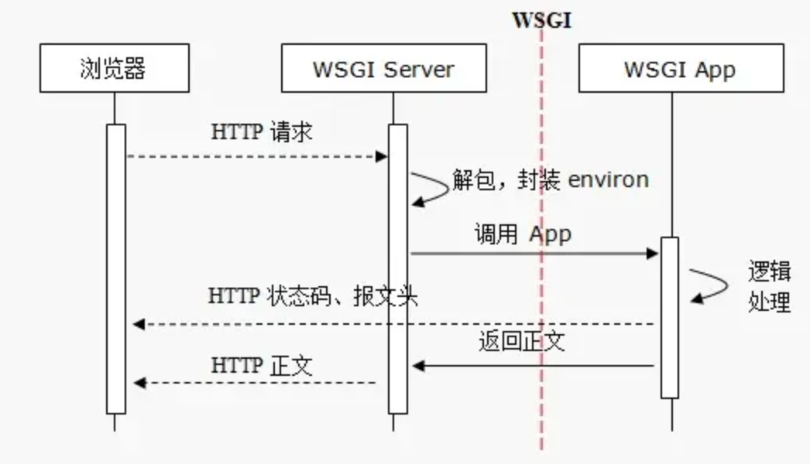

图 2-5 flask工作流程图

# 第3章 数据采集

## 3.1旅游景点采集

旅游景点数据采集目标网站：同程旅行

用scrapy进行多任务采集数据。分为两部分:menu列表页和detail详情页。

1. menu分析:

分析网页获取到网页数据接口:

<https://so.ly.com/scenery/newsearchlist_hot.aspx>

分析接口url，存在参数加密，page为传入的页数，iid是0-1的随机小数，dctrack则需要来逆向。（如图3-1）

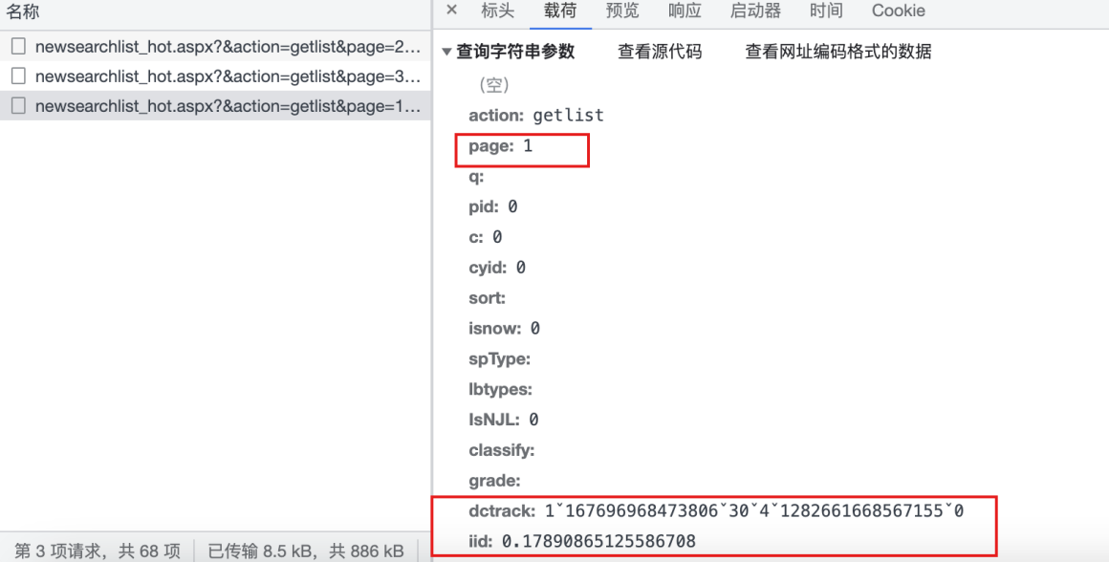

图 3-1

分析dctrack参数：通过debuger定位到js中生成的位置，可知dctrack是收集用户的行为轨迹（如图3-2）。

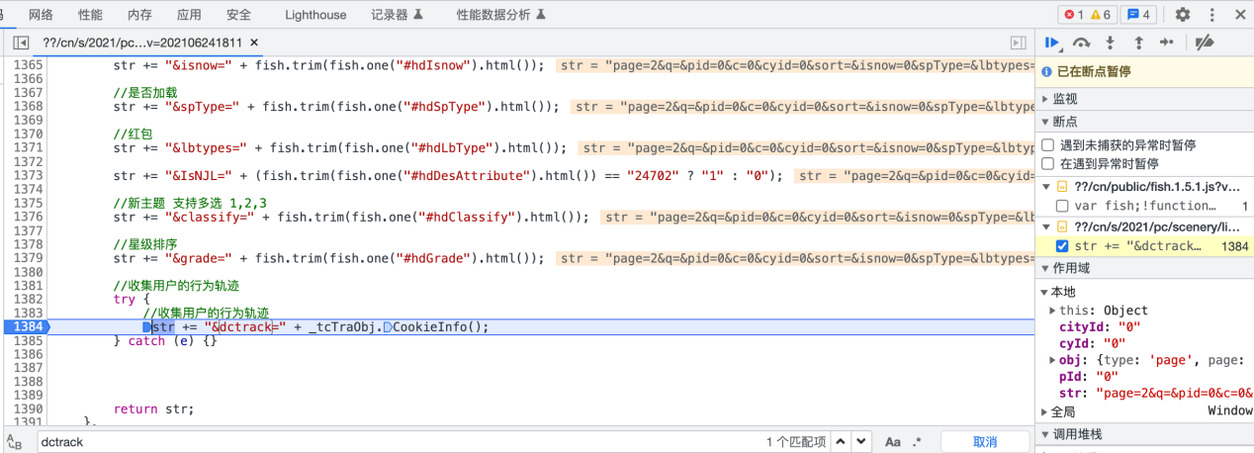

图 3-2

跟栈进去分析可知，dctrack是由a.ct生成（图3-3）。

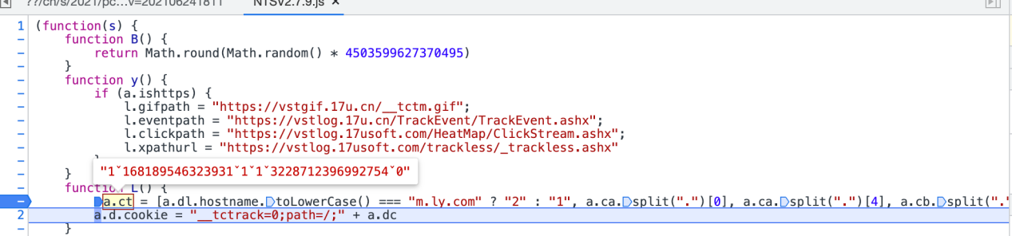

图 3-3

继续跟栈分析可以知道，a.ct是由a.ca与a.cb生成。ca与cb是由t函数生成，而t函数生成也需要传入cookie的值（图3-4）：

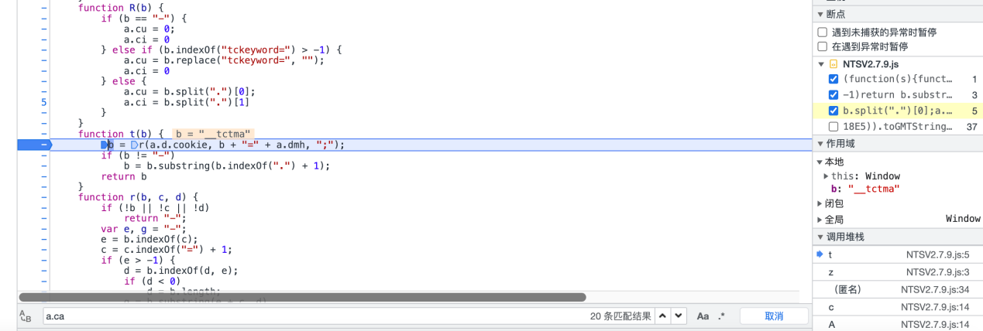

图 3-4

通过分析扣出对应的js函数，可知生成dctrack需要传入cookie（图3-5），而cookie不是固定不变的，就需要编写一个刷cookie的脚本。

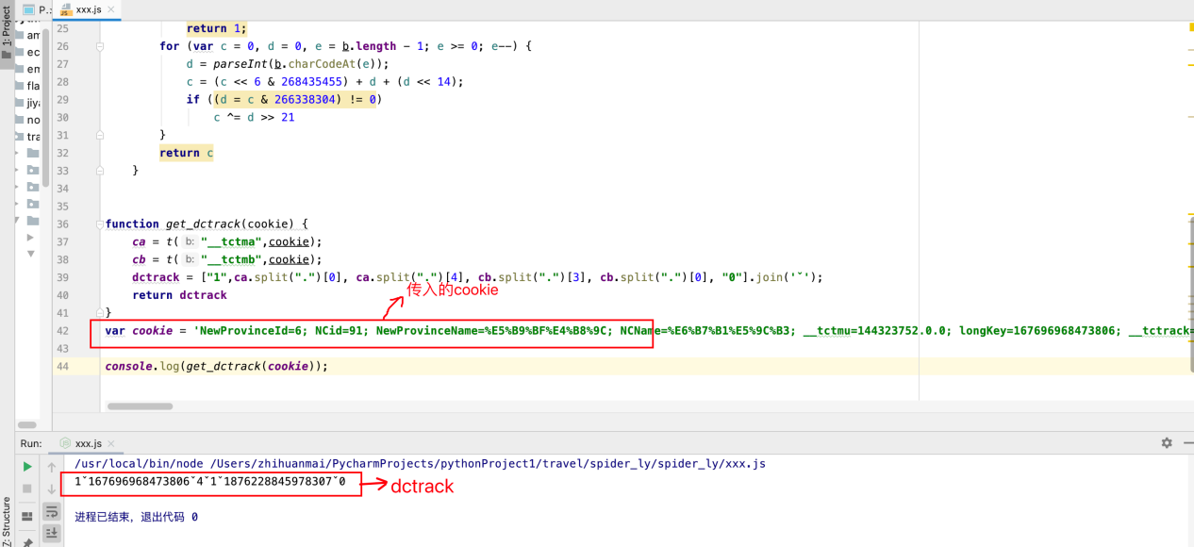

图 3-5

刷cookie脚本：使用PhantomJS和多任务进行自动化获取cookie，获取获的cookie存放到redis中，设置的容量为100个，当数量达到100个时，就等待消耗。数据小于100时，继续执行脚本保证cookie池始终保持有100个cookie（图3-6）。

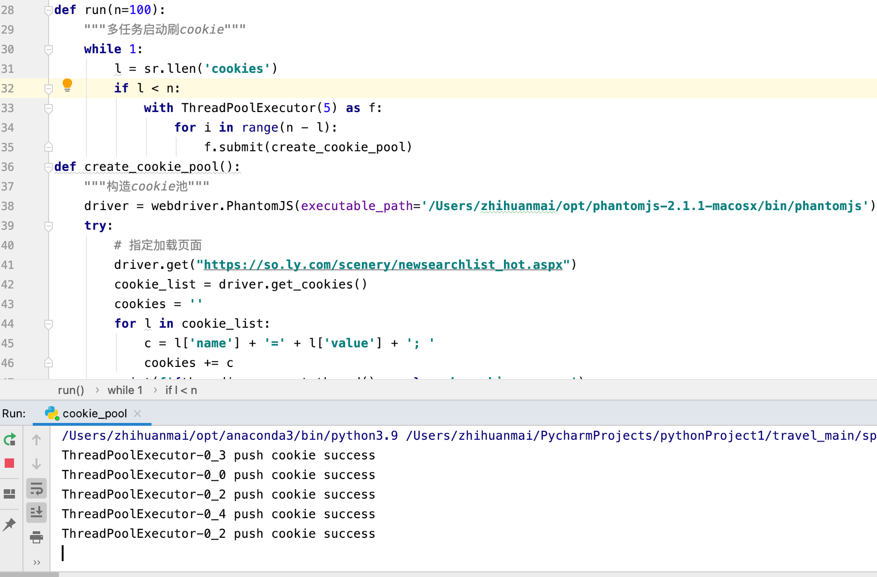

图 3-6

1. detail分析：

F12查看网络和源代码会进入的无限debug状态（图3-7）。此时，可以通过抓包工具charles进行抓包。

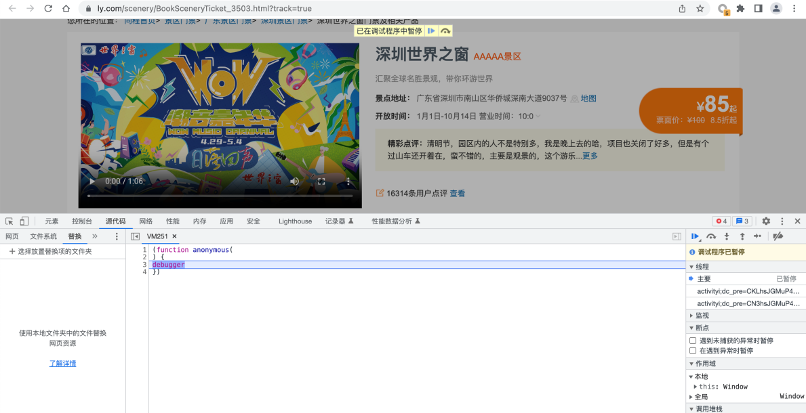

图 3.7

charles抓包（图3-8），根据抓包结果分析，可以直接获取结果。

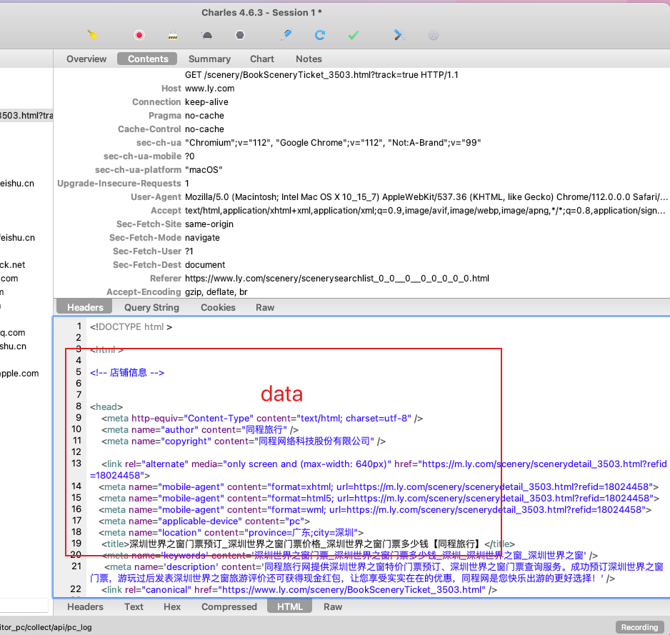

图 3.8

1. scrapy抓取景点数据。在启动crawl\_scenic抓取前需要启动刷cookie和刷ip的脚本。抓取的数据保存在csv文件和mysql数据库。控制台进入当前目录，输入 scrapy crawl crawl\_scenic 即可启动scrapy抓取景点数据（图3-9）。

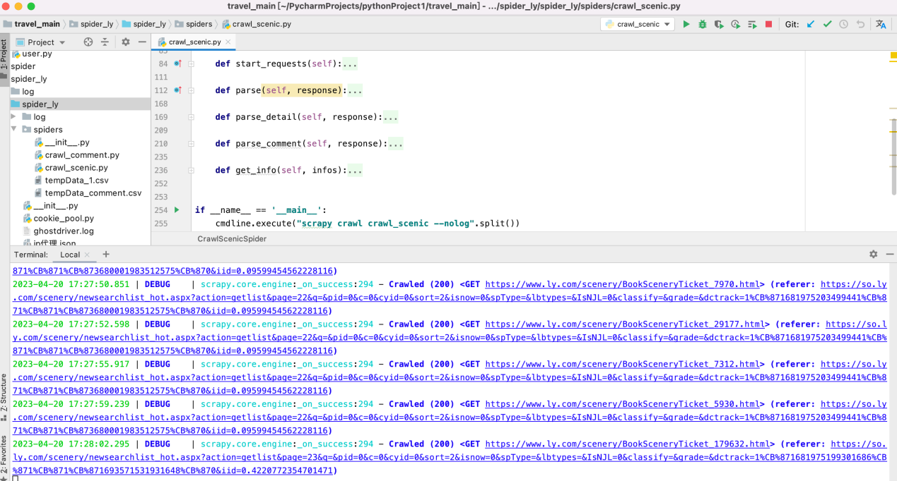

图 3.9

## 3.2旅游景点评论采集

网页存在无限debuger模型不好抓到评论接口，通过charles抓包得出评论的数据接口为：<https://www.ly.com/scenery/AjaxHelper/DianPingAjax.aspx> get请求，params参数(如图3-10)。经过调试得出，sid是景区id，page为当前的页数，id是0-1的随机小数，其他都是固定值。

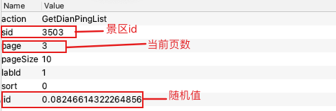

图 3.10

评论数据量大，选择分布式爬取（scrapy-redis）。crawl\_comment.py脚本进行分布式的爬取，启动后，会监听redis中的comment\_url队列中的url，当有url时就会自动爬取，直到队列为空时，又会进入等待状态。也可以在其他机器中部署（同一份代码，不同的机器），redis服务器是同一个（如图3-11）。

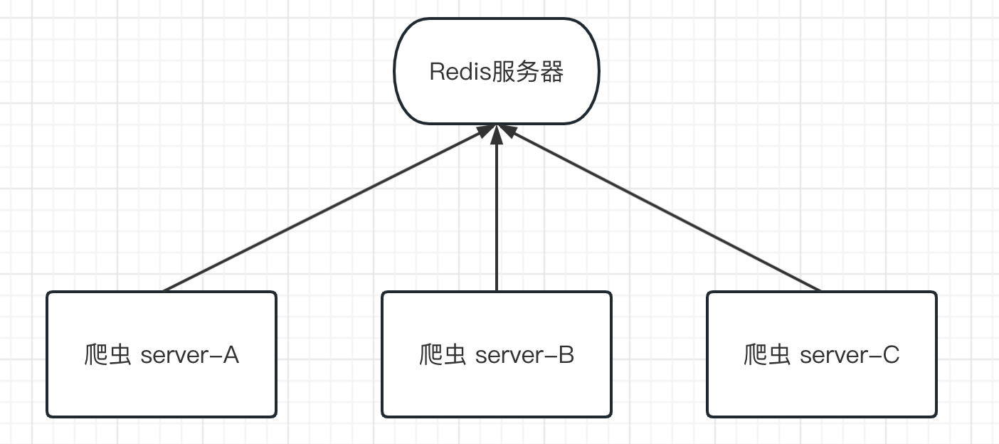

图 3.11

发布任务的脚本（add\_comment\_task\_url.py），运行此脚本会往redis中添加rpush 评论的url（如图3-12）。当爬虫机器监听到redis服务器有任务来了，会自动获取url，且不同的机器不会重复执行同一任务的url。

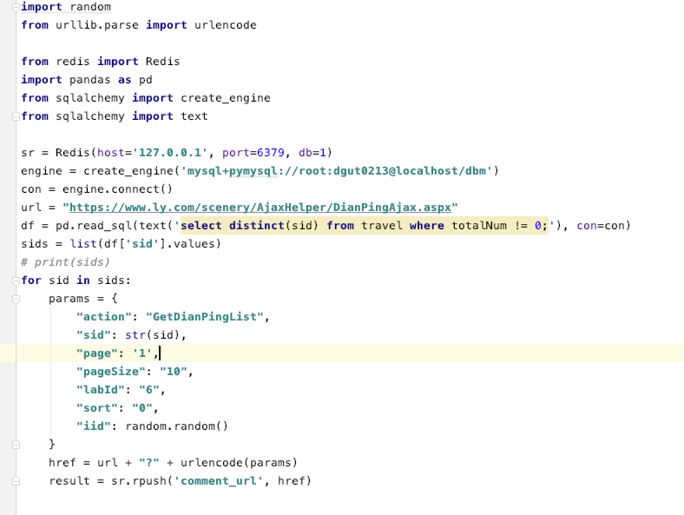

图 3-12

## 3.3城市交通数据采集

目标网站：<https://report.amap.com/detail.do?city=110000>

对目标网站采集三种类型数据,分别为交通健康情况、区域拥堵排名、道路拥堵情况

数据来源都是通过ajax接口返回的json格式。api接口链接不一致，参数需要根据城市的code和所要抓取的数据类型dataType决定。采用多进程的方式抓取数据（如图3-13）。因交通情况是实时更新的，采用crontab部署为定时执行爬虫脚本，实时抓取更新数据。基于学习用途设置间隔时间为12h。

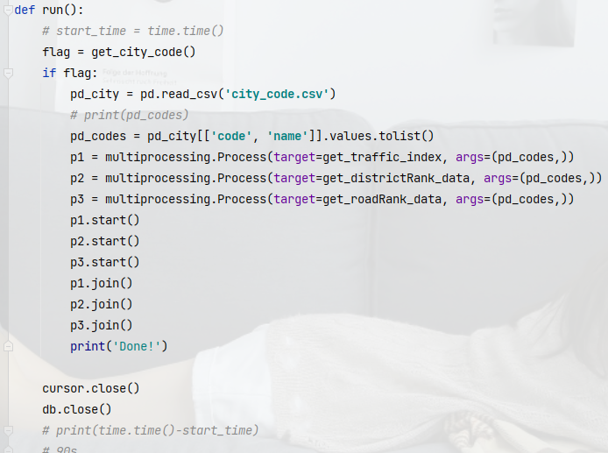

图 3-13

## 3.4爬虫部署

平台中涉及多各爬虫，为了方便管理，用Scrapyd和Gerapy进行管理。Scrapyd是一个用来部署和管理的scrapy爬虫项目的应用，可以部署到多台设备上同时运行爬虫项目。Gerapy是基于Scrapyd的可视化管理平台。

1. 启动scrapyd服务，打开scrapyd界面（如图3-14）。页面显示的Available projects就是已经发布到scrapyd服务的爬虫项目，分别是spider\_cookie(刷cookie)，spider\_scenic(采集景点信息)，spider\_traffic（采集交通信息）。

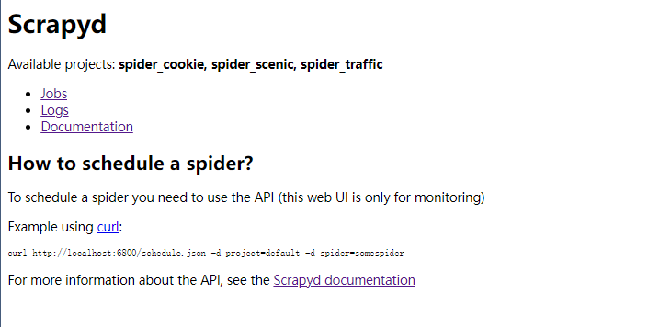

图 3-13 scrapyd服务

1. 启动Grapy可视化管理平台。Grapy平台分为三部分：主机管理，项目管理，任务管理。

主机管理：用来配置主机，点击新建输入ip和端口即可新建。目前增加两台机子（本地和ubuntu），可以同时在不同的机器上运行爬虫项目。有服务器的可以添加服务器，爬虫效率更高。

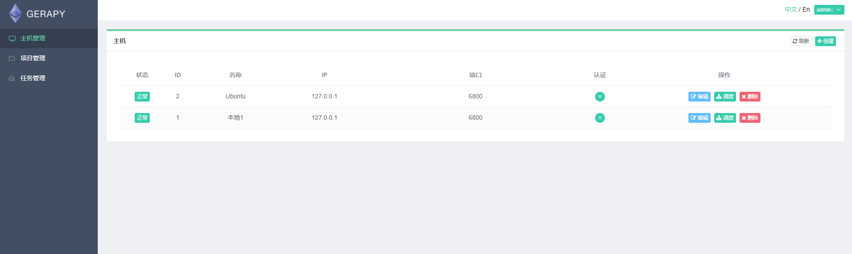

图3-14主机管理

点击调度进入到调度页面，会显示添加到这台机子上的爬虫项目（如本地1主机下图3-15），点击项目下爬虫任务即可运行，也可以查看运行结果。

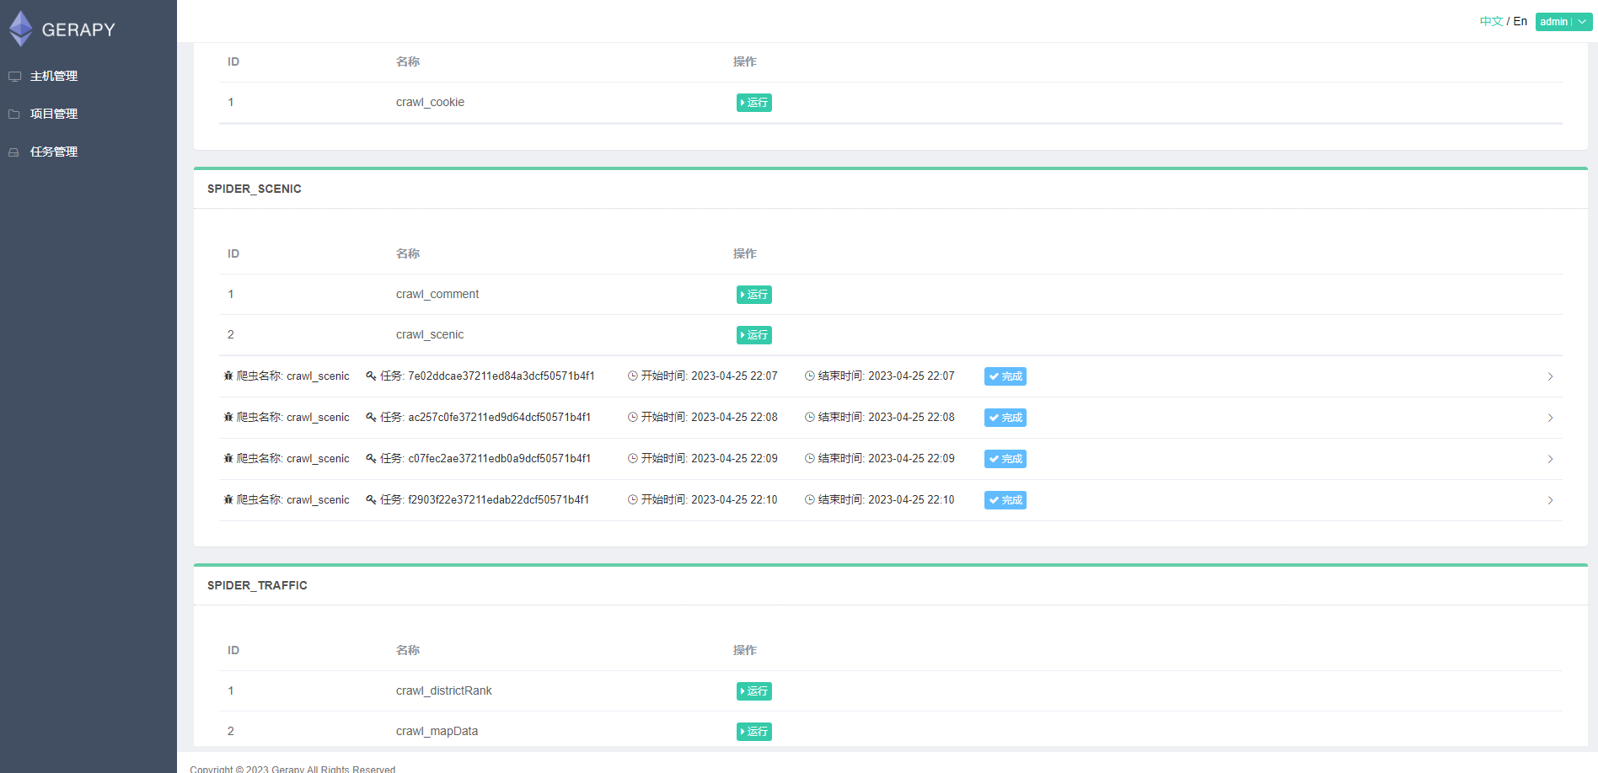

图3-15调度页面

项目管理：上传爬虫项目的地方，编辑可以在线修改代码，部署要先打包项目，部署的时候可以选择部署的主机，也可以批量部署。删除会把项目整个移除。

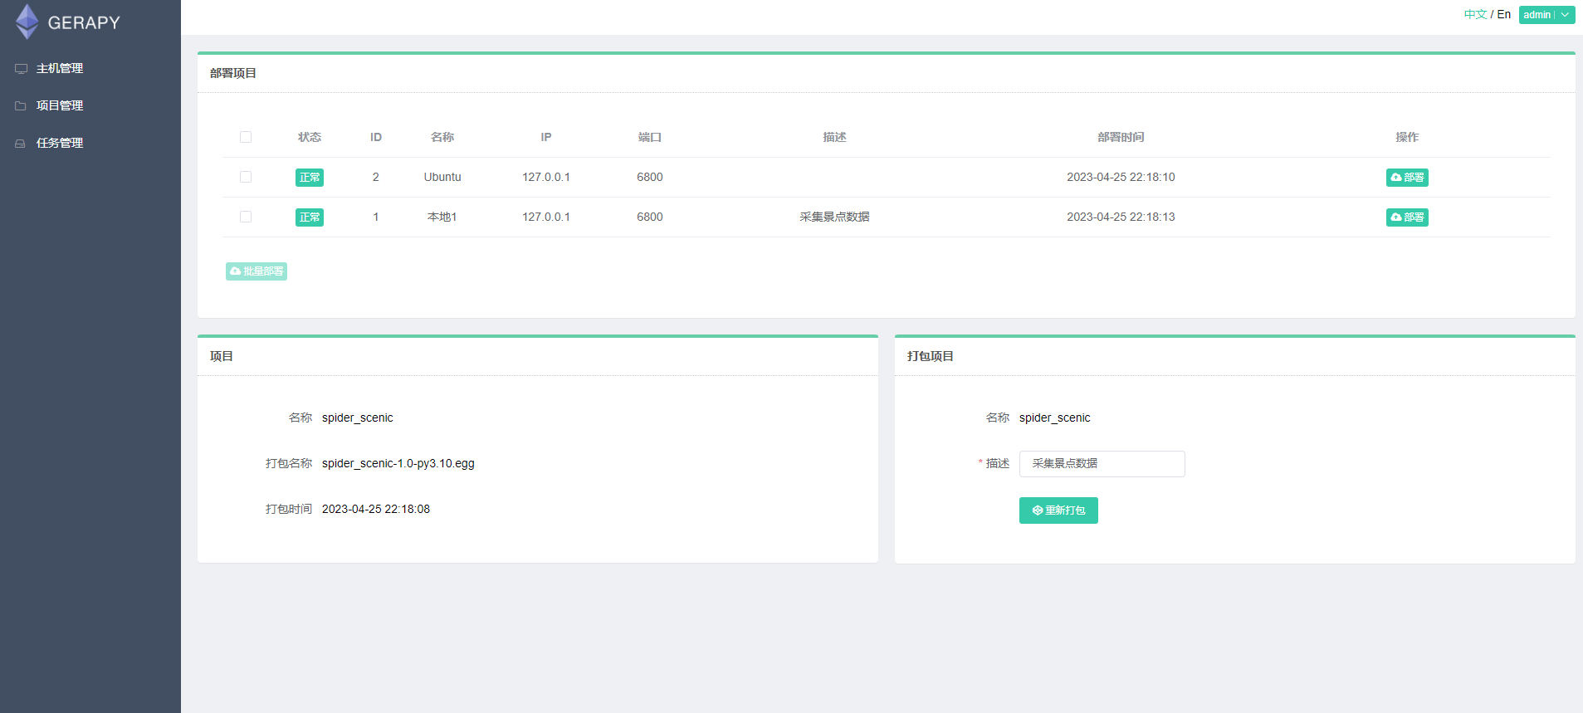

图3-15项目管理

任务管理：设置定时爬取任务，配置好项目名，爬虫、主机和调度方式即可创建定时任务。如采集交通数据信息，设置1小时采集一次数据（如图3-16），左边是设置的调度信息，右边是执行的情况，显示上次调度时间、下一次调度时间、执行进度、采集成功率。

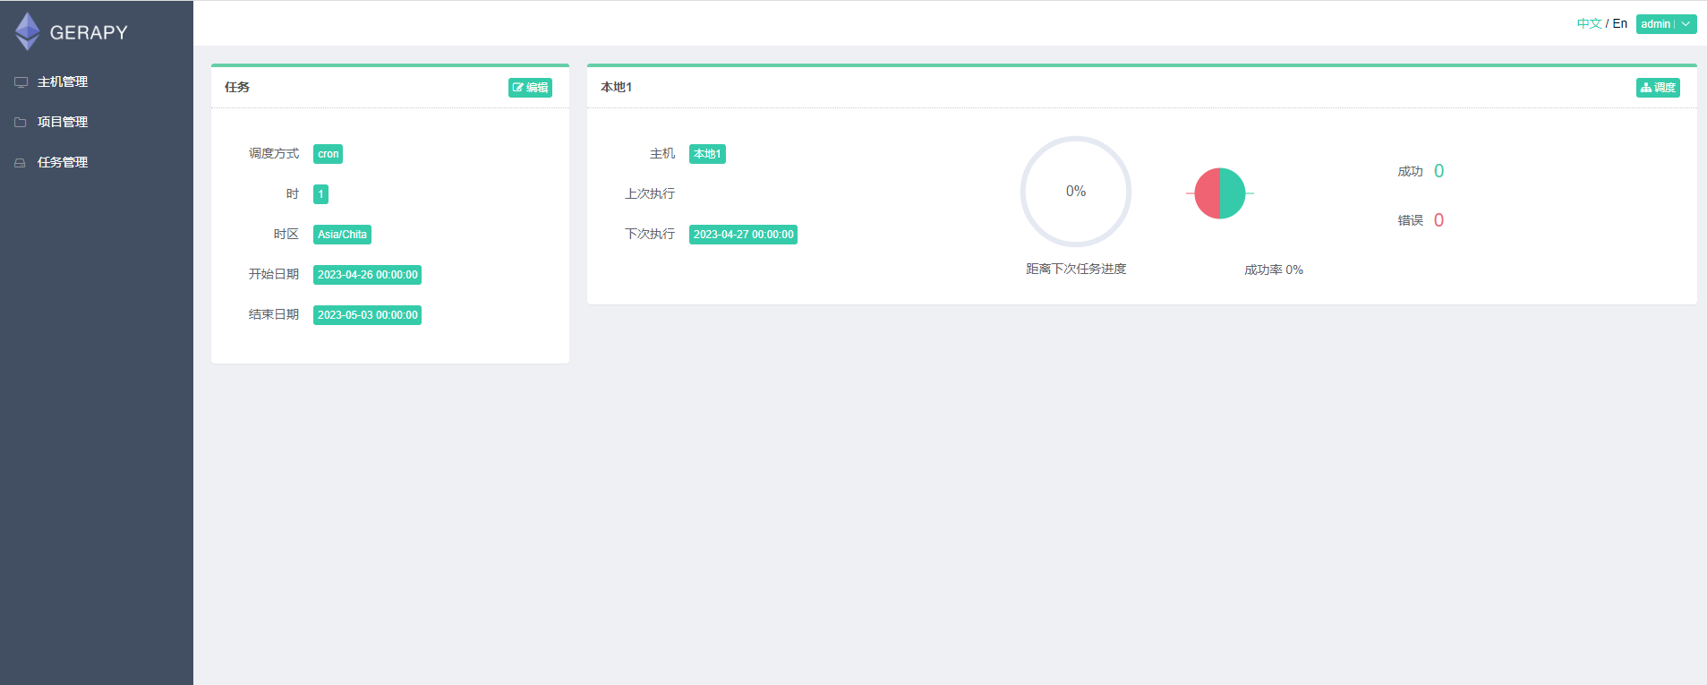

图3-16项目管理

# 第4章 数据库设计

## 4.1 mysql数据库的设计

对平台的功能分析，并据此设计数据表，确定各表之间的联系。总体E-R图如下：

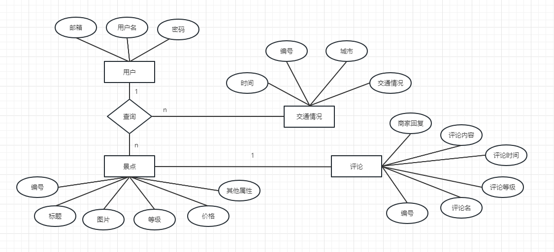

图4-1 总体ER图

在数据储存方面选择的是mysql数据库。数据库设计在数据分析中起着重要作用，一个好的数据库设计可以加快数据分析的效率，可以较少在数据清洗和数据分析过程中冗余操作。其数据表设计的好坏直接影响数据库访问的快慢，影响系统的性能。在本数据分析平台中包含着用户表、中国旅游数据表、国内景点表、评论表、交通数据方面的三张表。其中景点表常用于查询，评论表数据庞大（200w+）,因此做了以下的数据库方面的优化设计：sid字段设置为索引，且索引方法改为btree；表引擎改为MyISAM。

设计表的结构如下：

1. 用户表：用户登录、注册等功能

表4-1 user表

|  |  |  |  |  |  |
| --- | --- | --- | --- | --- | --- |
| **字段名** | **数据类型** | **长度** | **小数位数** | **是否是主键** | **是否为空** |
| **email** | varchar(255) | 255 |  |  | YES |
| **id** | int |  | 0 | PRI | NO |
| **name** | varchar(255) | 255 |  |  | YES |
| **password** | varchar(255) | 255 |  |  | YES |

1. 中国旅游数据表：记录着我国从1994年-2022年的旅游数据的情况

表4-2 china\_tourism\_data表

|  |  |  |  |  |  |
| --- | --- | --- | --- | --- | --- |
| **字段名** | **数据类型** | **长度** | **小数位数** | **是否是主键** | **是否为空** |
| **id** | int |  | 0 | PRI | NO |
| **title** | varchar(255) | 255 |  |  | YES |
| **1994** | float |  |  |  | YES |
| **1995** | float |  |  |  | YES |
| **…** | … |  |  |  | … |
| **…** | … |  |  |  | … |
| **2021** | float |  |  |  | YES |
| **2022** | float |  |  |  | YES |

1. 国内景点表:保存国内景点数据包括sid，价格，名字等数据

其中sid字段经常用于查询，设置sid为索引，索引方法为btree类型，并设计表的引擎为MyISAM。可以提高查询的速率。

表4-3 travel表

|  |  |  |  |  |  |
| --- | --- | --- | --- | --- | --- |
| **字段名** | **数据类型** | **长度** | **小数位数** | **是否是主键** | **是否为空** |
| **address** | varchar(255) | 255 |  |  | YES |
| **badNum** | varchar(255) | 255 |  |  | YES |
| **contents** | text | 65535 |  |  | YES |
| **degreeLevel** | varchar(255) | 255 |  |  | YES |
| **detail\_link** | varchar(255) | 255 |  |  | YES |
| **feature** | varchar(1000) | 1000 |  |  | YES |
| **full\_address** | varchar(255) | 255 |  |  | YES |
| **goodNum** | varchar(255) | 255 |  |  | YES |
| **hasImgNum** | varchar(255) | 255 |  |  | YES |
| **id** | int |  | 0 | PRI | NO |
| **images** | text | 65535 |  |  | YES |
| **level** | varchar(255) | 255 |  |  | YES |
| **main\_img** | varchar(1000) | 1000 |  |  | YES |
| **midNum** | varchar(255) | 255 |  |  | YES |
| **open\_time** | varchar(255) | 255 |  |  | YES |
| **price** | varchar(255) | 255 |  |  | YES |
| **serviceScoreAvgList** | text | 65535 |  |  | YES |
| **sid** | int |  | 0 | MUL | YES |
| **starNum** | varchar(255) | 255 |  |  | YES |
| **title** | varchar(255) | 255 |  |  | YES |
| **totalNum** | varchar(255) | 255 |  |  | YES |
| **video** | varchar(255) | 255 |  |  | YES |

1. 评论表，储存景点对应的评论。因存在200w+评论，所有把sid设置为索引，索引方法为btree，表引擎改为MyISAM。

表4-4 travel表

|  |  |  |  |  |  |
| --- | --- | --- | --- | --- | --- |
| **字段名** | **数据类型** | **长度** | **小数位数** | **是否是主键** | **是否为空** |
| **comment\_cotent** | text | 65535 |  |  | YES |
| **comment\_stat** | text | 65535 |  |  | YES |
| **comment\_time** | varchar(255) | 255 |  |  | YES |
| **comment\_user** | varchar(255) | 255 |  |  | YES |
| **dpId** | varchar(100) | 100 |  |  | YES |
| **id** | int unsigned |  | 0 | PRI | NO |
| **page** | int |  | 0 |  | YES |
| **reply\_content** | text | 65535 |  |  | YES |
| **sid** | int |  | 0 | MUL | YES |

1. 交通数据表。分为traffic\_district\_rank、traffic\_roadrank\_rank、traffic\_congestion\_index三张表，表的数据结构一致，但储存着不同的数据。

表4-5 traffic\_district\_rank表

|  |  |  |  |  |  |
| --- | --- | --- | --- | --- | --- |
| **字段名** | **数据类型** | **长度** | **小数位数** | **是否是主键** | **是否为空** |
| **code** | int |  | 0 | MUL | YES |
| **data** | text | 65535 |  |  | YES |
| **id** | varchar(50) | 50 |  | PRI | NO |
| **name** | varchar(30) | 30 |  |  | YES |
| **time** | datetime |  |  |  | YES |
| **typyid** | Int |  | 0 |  | YES |

## 4.2 redis数据库

redis数据库是基于内存的存储，读取效率快，通常用于做缓存。在本平台设计中redis的作用是：数据采集时需要构造的cookie池和ip池、数据可视化中做缓存。

1. 构造cookie池：

根据数据采集章节中的分析结果是需要在采集景点信息中，构造一个cookie池用来获取动态ip。

选择redis中的list的来储存cookie，每新来一个cookie就从rpush进list，获取cookie使用lpop方法，保证每次获取的cookie都是最新的。也保证cookie池始终保持100个cookie(流程图4-1如下)。



图4-1 cookie池流程图

1. 构造ip池：

在评论采集过程中，数据量太大，需要切换ip，避免出现封ip的情况。因此需要构造一个动态的ip池（如下图所示）。

由于是网上开源免费的网站，可效性不高。在这里使用的是付费ip。

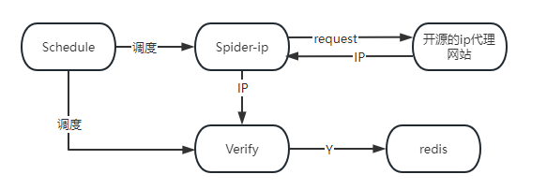

图4-2 cookie池流程图

1. 缓存：

在数据可视化中，当遇到数据量大的时候，需要用redis做一个缓存。第一次访问时，把数据分析的结果存入到redis中，当再次访问时，就从redis中获取数据给到前端，就不需要再进行一次数据分析的流程，大大缩短了访问的时间(流程图4-3如下)。

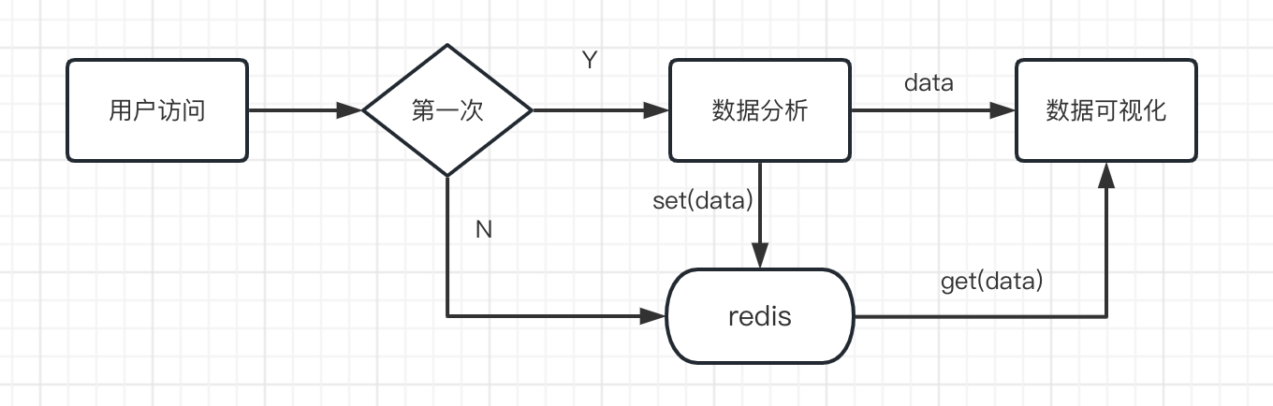

图4-3 redis缓存流程图

# 第5章 平台设计

## 5.1 功能组成

基于python的旅游数据分析平台的主要功能包括：

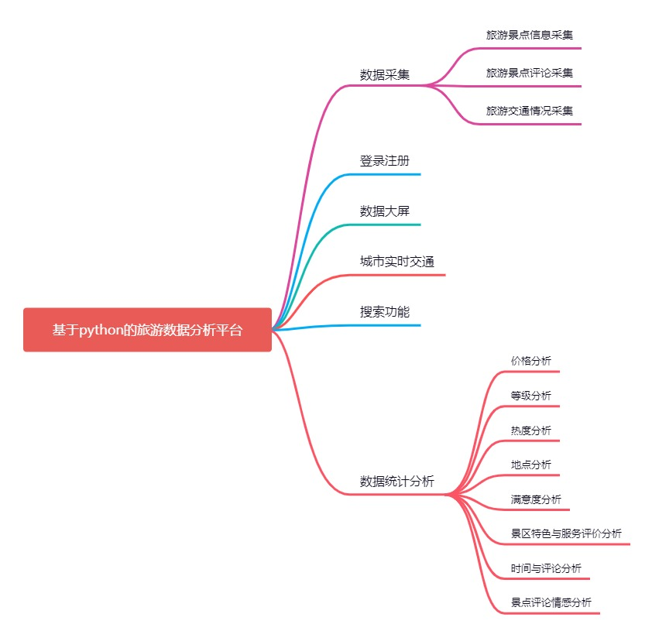

图5-1 总体ER图

## 5.2 结构分析

旅游数据分析平台设计的项目结构示意图：

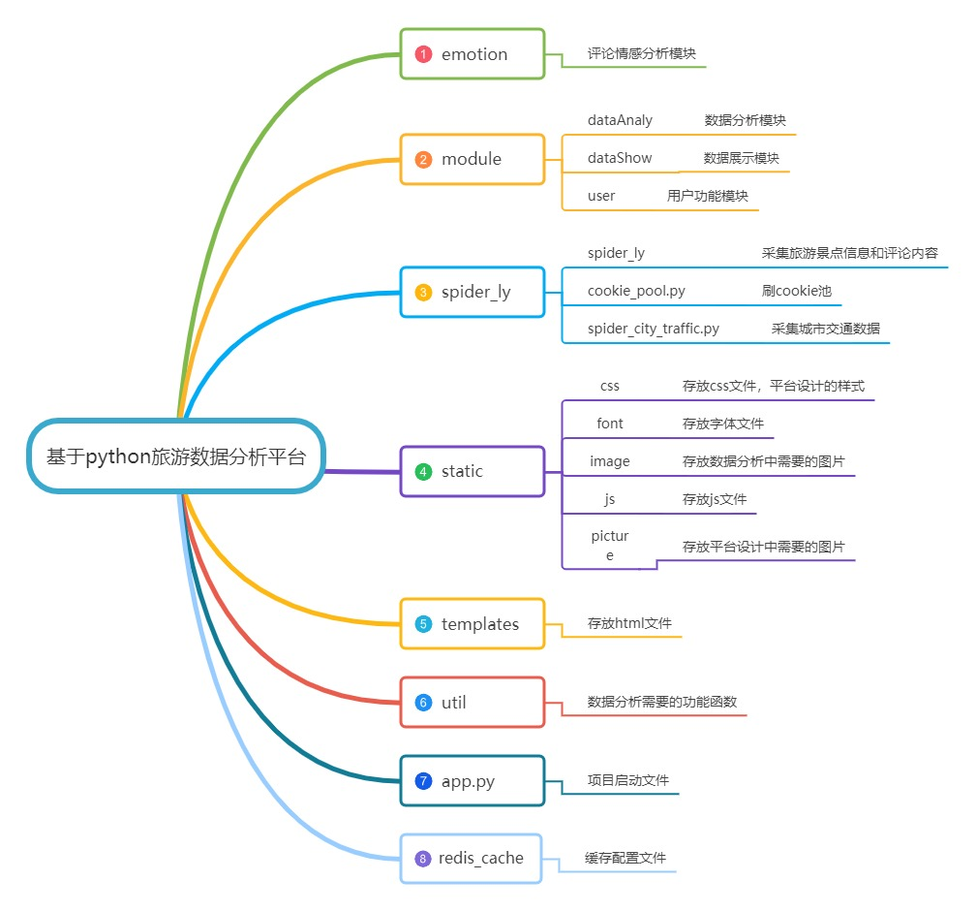

图5-2 项目结构示意图

## 5.3 平台实现

### 5.3.1 用户模块

1. 登录模块

用户只有在输入数据库中真实存在的邮箱与对应的密码，才可以登入到平台。

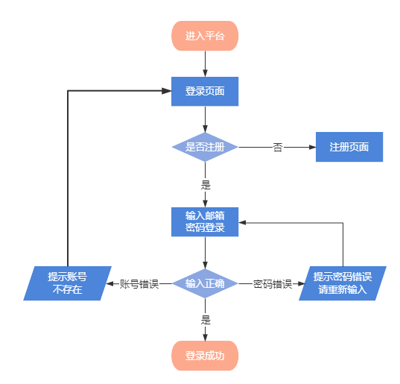

图5-3 登录流程

登录界面：

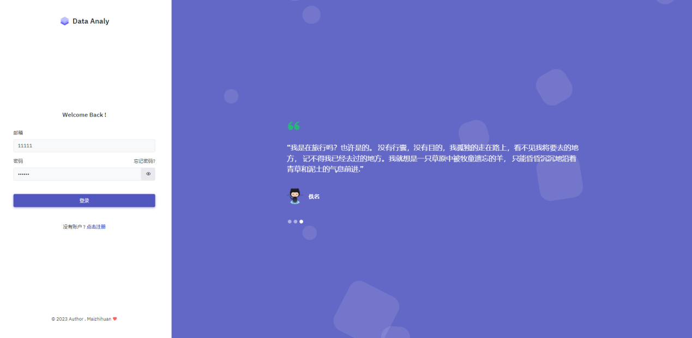

图5-4 登录界面

1. 注册模块

只有数据库中不存在的用户邮箱才可进行注册操作，注册成功返回登录页面。

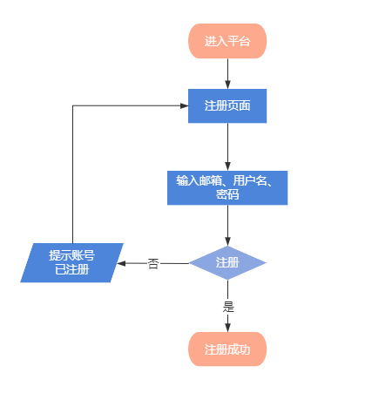

图5-5 注册流程

注册界面：

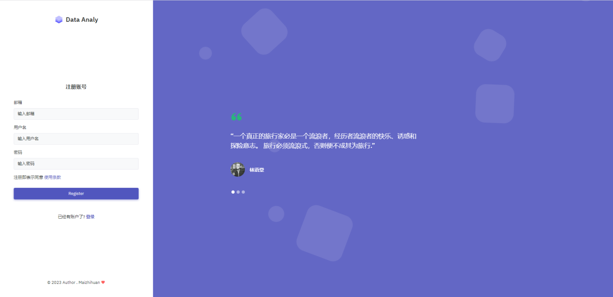

图5-6 注册界面

1. 忘记密码模块

当用户忘记登录时，进入修改密码操作，

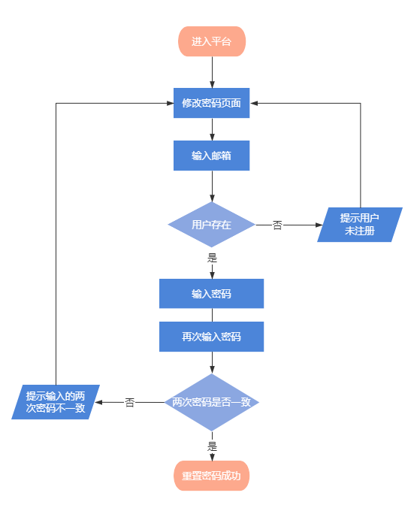

图5-7密码修改流程

密码修改界面：



图5-8 密码修改界面

1. 锁屏模块

当用户需要暂时离开时，可以点击进入锁屏模式，再次进入时，只需要再次密码即可。

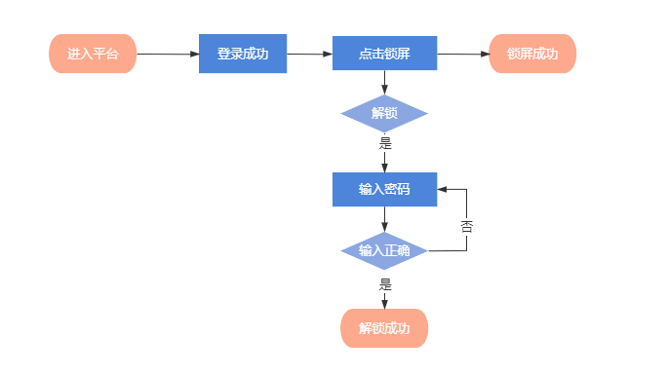

图5-9 锁屏流程

锁屏界面：

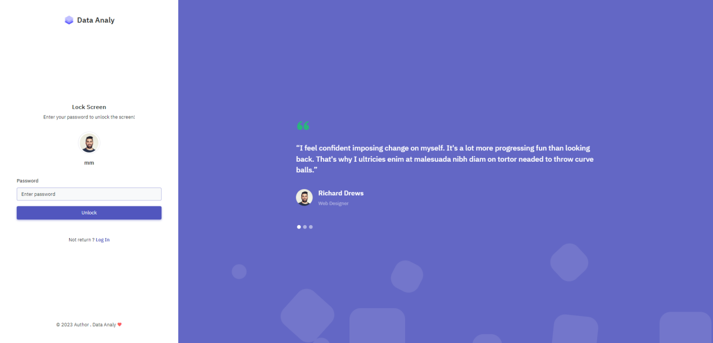

图5-10 锁屏界面

1. 退出登录模块

当用户点击退出登录，会清除session用户信息和cache缓存。



图5-11 退出流程

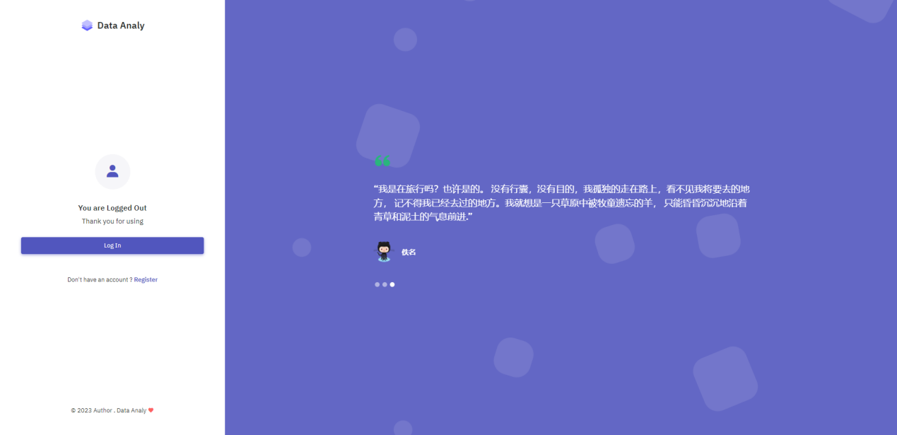

图5-12 退出界面

### 5.3.2 数据展示模块

平台目录分为：Home(首页)，数据大屏，景点数据表，城市实时交通，搜索，数据分析。

1. Home(首页)：展示国内旅游的基本信息，包括近几年来国内游客变化趋势以及游客来源分布，国内旅游总花费，入境游客分析。

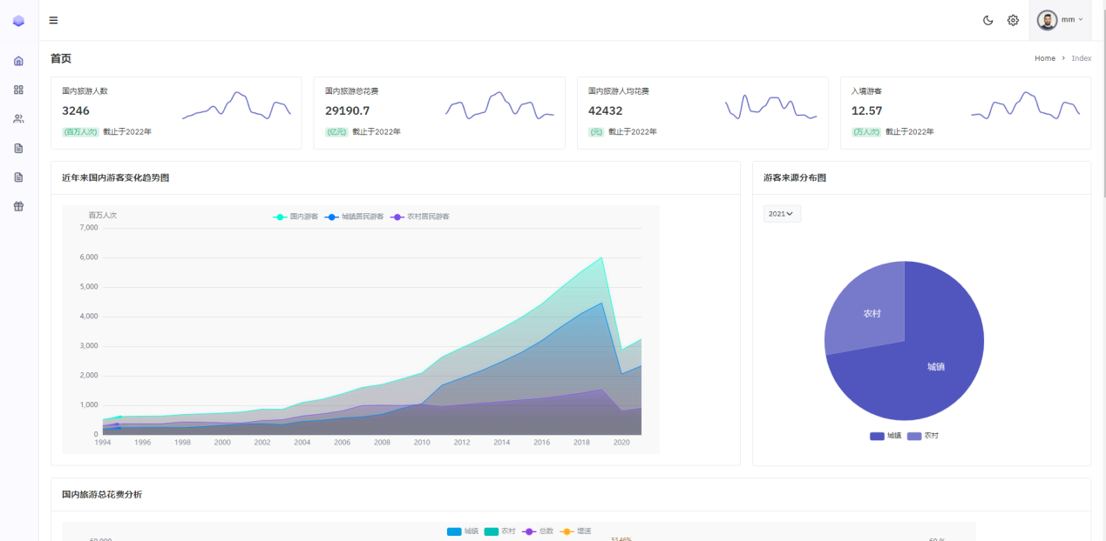

图5-13 国内游客变化趋势以及来源分布图

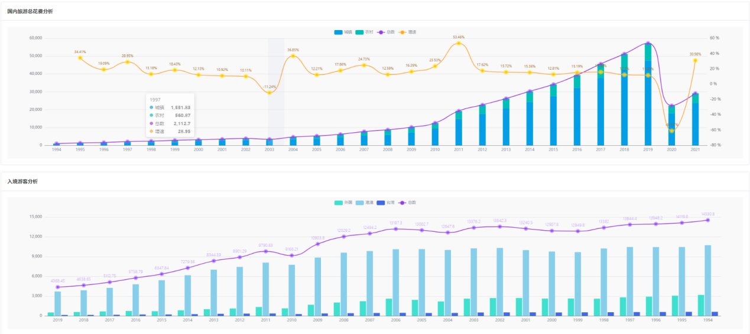

图5-14 国内旅游总花费以及入境游客分析图

1. 数据大屏：进入数据大屏的目录时，会展示全国和国内34个省份的信息。

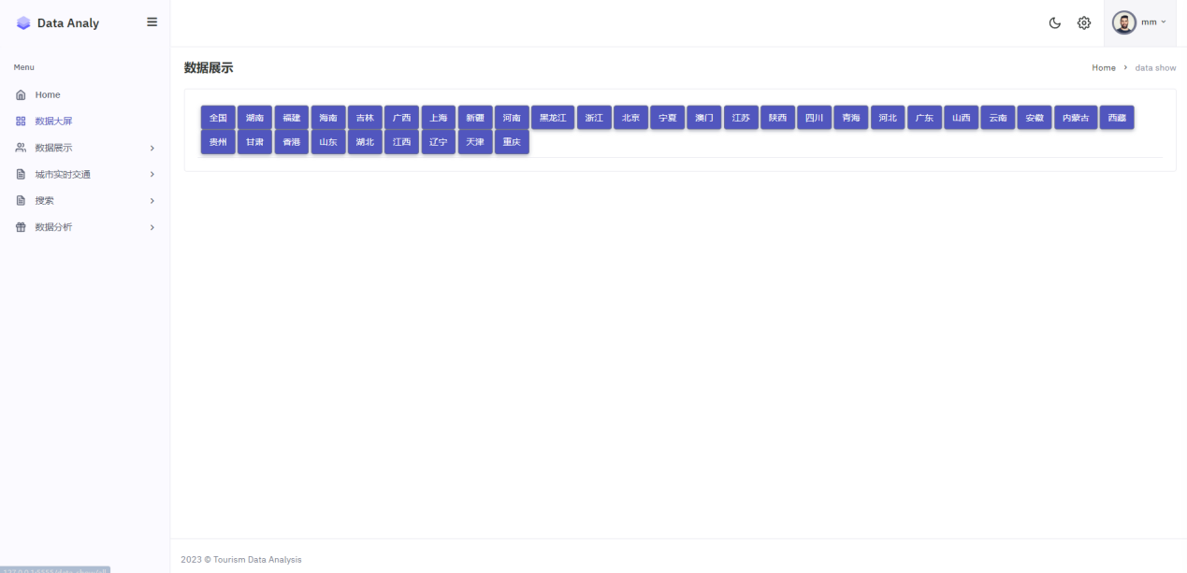

图5-15 数据大屏页面

点击全国：会进入到全国景点的数据大屏，包含了价格、景区类型、热度、景区数量、满意度等分析，由柱状图、圆环图、面积图、热力图、漏斗图、玫瑰图、雷达图组成。

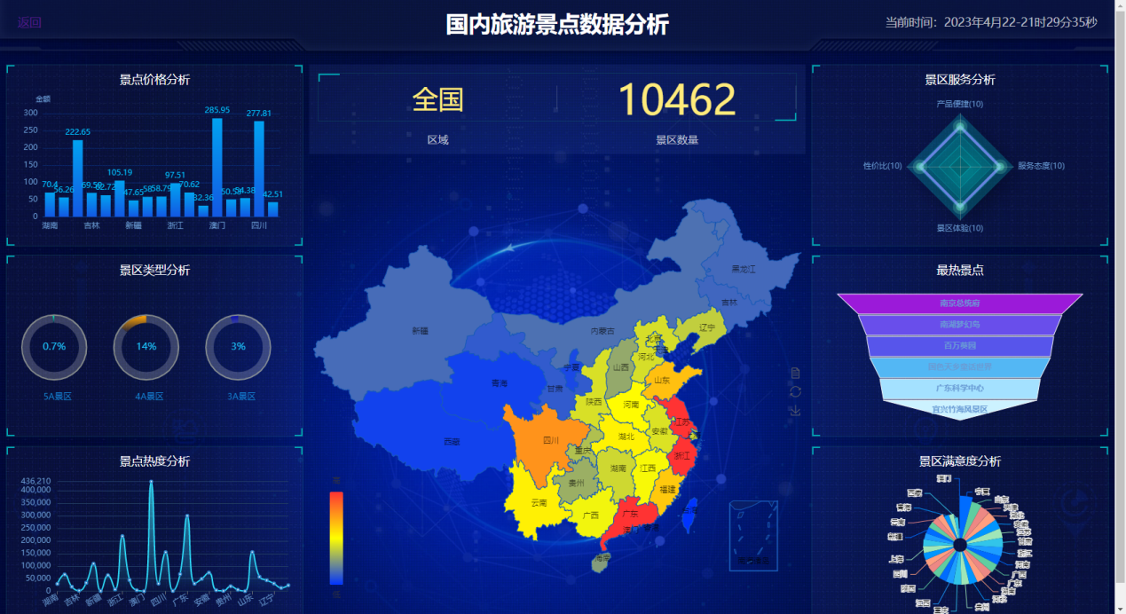

图5-16 国内旅游景点数据分析

省份的景点分析是与全国的有所不同，按照各省的景区情况来分析。由双轴图、动态横向柱状图、环状图、热力图、双向柱状图等组成（如图5-15以广东省为例）。

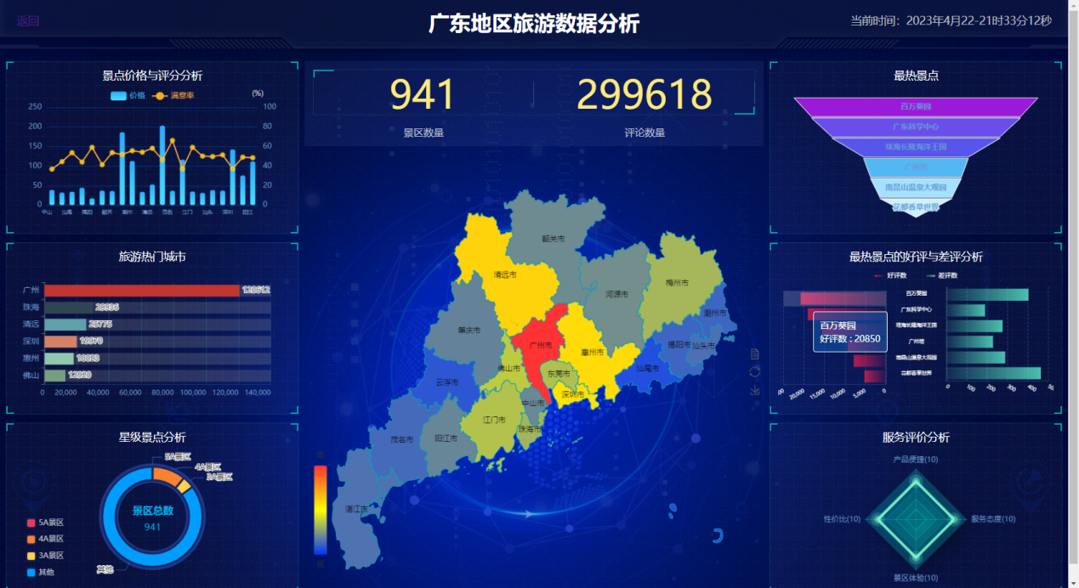

图5-17 广东地区旅游数据分析

1. 数据展示。该页面显示的是对采集我国的全部景点信息的展示。由于数据量偏大，通过ajax的方式，分页技术从后端传数据给前端。

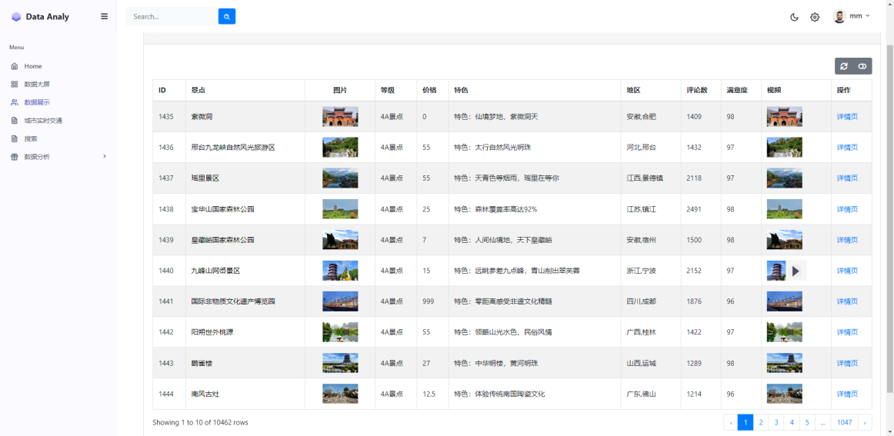

图5-18 数据展示页面

1. 城市实时交通页面，包含该城市的交通健康情况，区域拥堵，道路拥堵等情况，绘制了基于高德地图的热力图，可以更好的看出当地城市的拥堵情况。

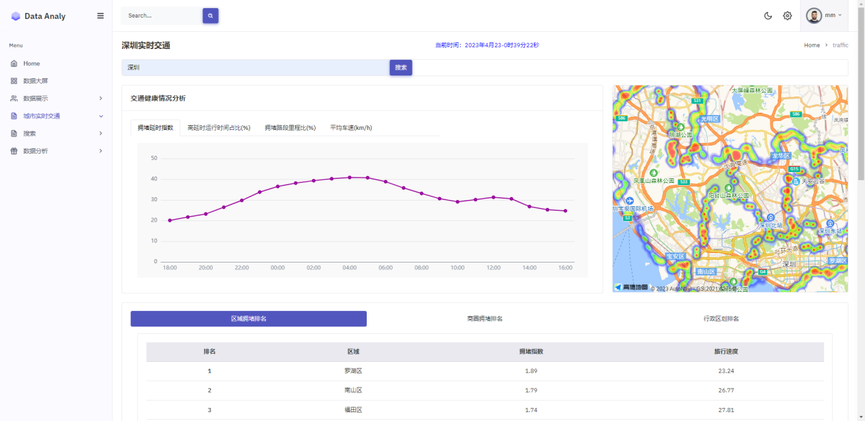

图5-19 交通实时情况页面

1. 搜索。根据景区标题进行模糊查询，前端输入的关键字传到后端，后端对数据进行模糊查询，把查询结果再返回给前端页面。

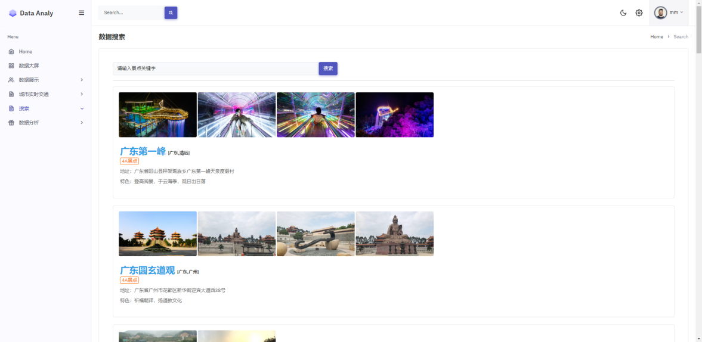

图5-20 搜索结果页面

### 5.3.3 数据分析模块

对于景区数据从以下几个方面进行分析：

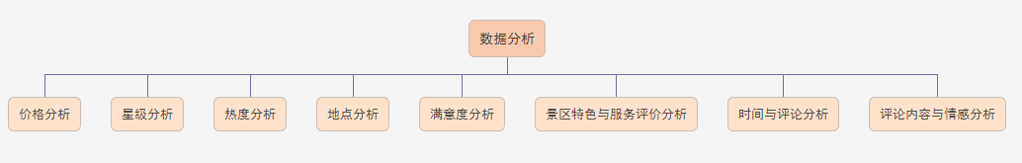

图5-21数据分析模块结构

1. 价格分析：从省级和市级两个维度进行，用柱状图和折线图结合来进行数据展示。
2. 星级分析：对每一个省份的景区进行评分与等级分析。评分用面积图来展示，景区等级用饼状图来展示。
3. 热度分析：进入热度分析界面，默认是对全国不同的省份进行旅行热度通过面积图展示。当点击不同的省份时，就会对该省份的地区进行热度分析。
4. 地点分析：对不同省份的景点进行统计，用动态的横向柱状图来展示。
5. 满意度分析：满意度=(好评+中评)/评论数。用南丁格尔玫瑰图进行展示各省旅游的满意度。
6. 景区特色与服务评价分析：分别对景区标题和景区特色进行词云图分析。对服务评价进行雷达图展示。
7. 时间与评论分析：对某一景区的评论按时间节点进行统计，通过一个可滑动的面积图展示，可以直接看出哪一个时间点该景区的反馈最多。

实现的逻辑流程图：

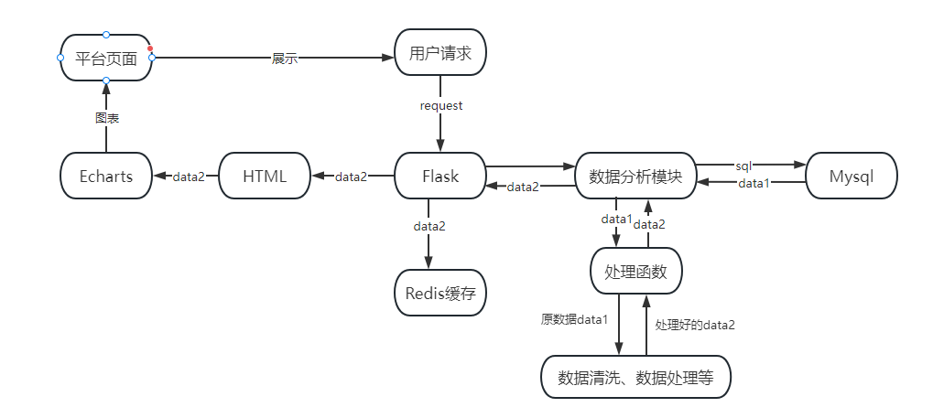

图5-22分析模块实现流程

### 5.3.4 评论情感分析模块

情感分析模块分为两个部分：情感倾向分析和LDA主题分析。

整体流程如下图：

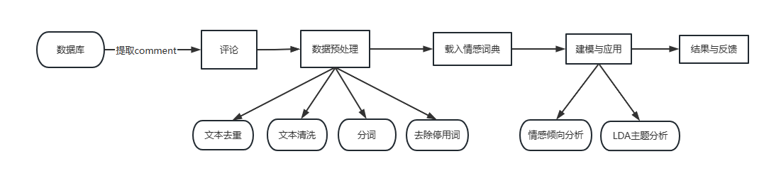

图5-23评论情感分析整体流程

#### 5.3.4.1情感倾向分析：

对于景区评论选择的是基于情感词典的情感分析。对用户的评论进行分词、词性标注和去除停用词等文本处理，构造一个词典，来进行获取每一条评论的情感值，流程如下图所示。

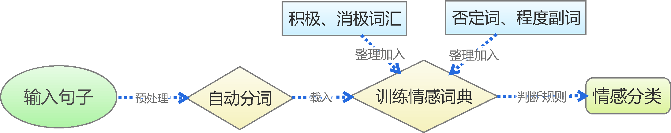

图5-24基于情感词典的文本情感分类

1. 数据预处理。

去重：针对完全重复的语料进行去重，仅删除完全重复部分，以确保可以保留有用的文本信息。

清洗：去掉评论中的数字、字母、以及景区、景点等词，这些次出现的频数大但对分析目标并没有什么作用。

分词：通过jieba进行分词、词性标注来定义一个分词函数，构造一个二维的数据表。

去除停用词：删除词性为标点符号的词，删除停用词。

基于设计目标还要进行LDA主题分析，因此要提取出含名词词性的评论。

1. 载入情感词典。

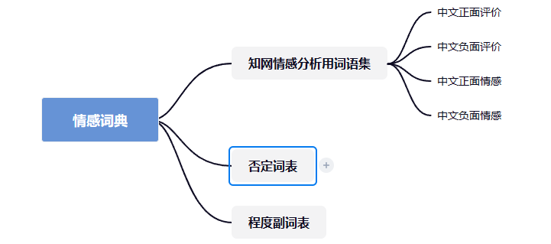

图5-25情感词典构成

1. 构建模型。

对于正面的情感词语赋予权重1，反面的情感词语赋予权重-1。并将正面情感词和负面情感词合并，再将预处理的结果于正负面情感表合并。载入否定词修正情感倾向，当否定词出现奇数次时，表示否定意思;当否定词出现偶数次时，表示肯定意思。对情感值的方向进行修正，计算每条评论的情感得分。

1. 查看分析结果。

先去除情感值为0的评论，对于情感值大于0的赋予‘pos’，小于0的赋予‘neg’,通过构造混淆矩阵-交叉表进行观察分析结果，并计算准确率（如下图）。结果显示情感分析准确率达到92.9%，说明模型有着不错的表现。

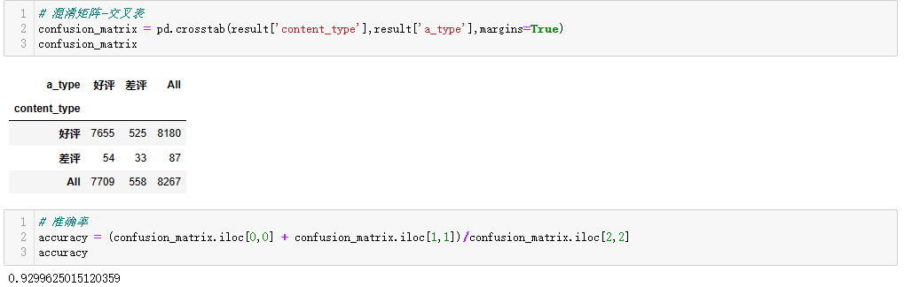

图5-26分析结果

1. 构造情感词云。

读取情感值大于0的评论构造正面情感词云图（如下图）。



图5-27正面情感词云图

读取情感值小于0的评论构造负面情感词云图（如下图）。



图5-28负面情感词云图

#### 5.3.4.2使用LDA主题模型进行主题分析

对评论数据进行情感分类后，还需要使用LDA主题模型提取评论关键信息，方便了解用户的观点。基于相似度的自适应最优LDA模型选择方法，确定主题数并进行主题分析。

具体步骤如下：

1. 取初始主题数k值，得到初始模型。
2. 计算各主题间的余弦相似度来衡量主题间的相似度。
3. 增加或减少k值，寻找最优k值。

余弦相似度计算公式：



图5-29余弦相似度

K值区间为[2,11]，在此区间内循环生成主题并计算主题间相似度，并绘制成折线图（如下图）。

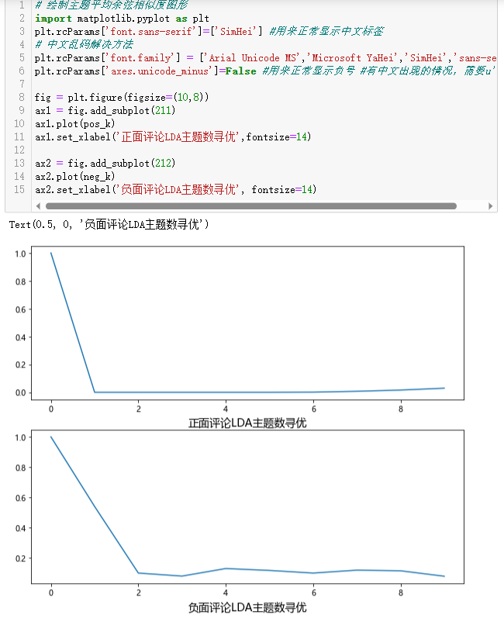

图5-30 LDA主题数寻优

由图可知，对于正面评论数据，选取主题数为2时；对于负面评论数据，选取主题数为3，主题间的平均余弦相似度就达到了最低。

对LDA模型进行可视化

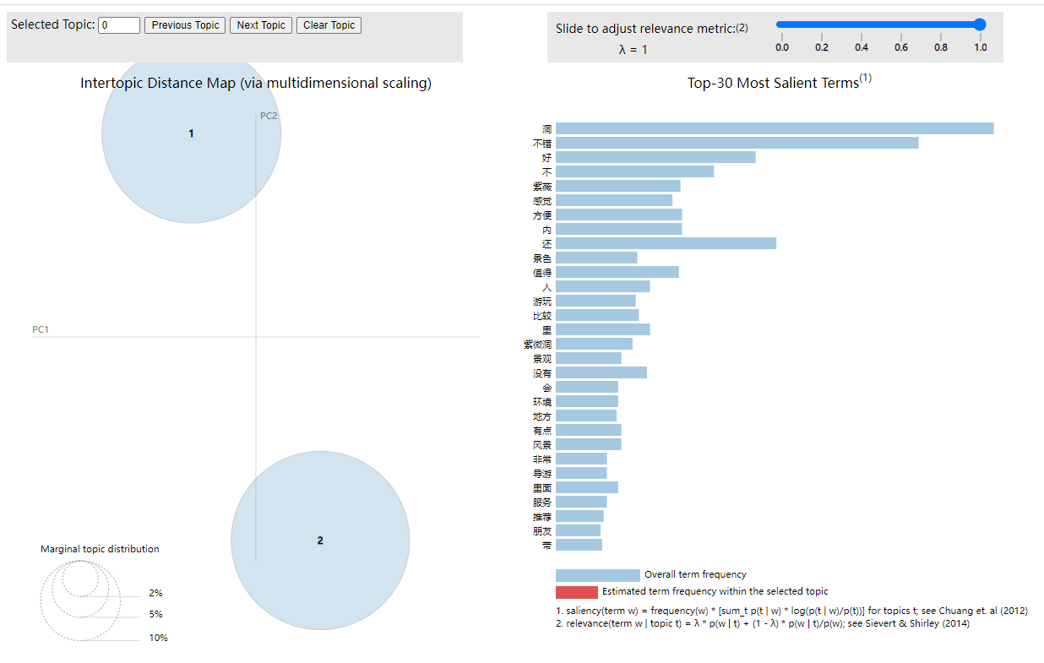

图5-31正面评论的LDA模型

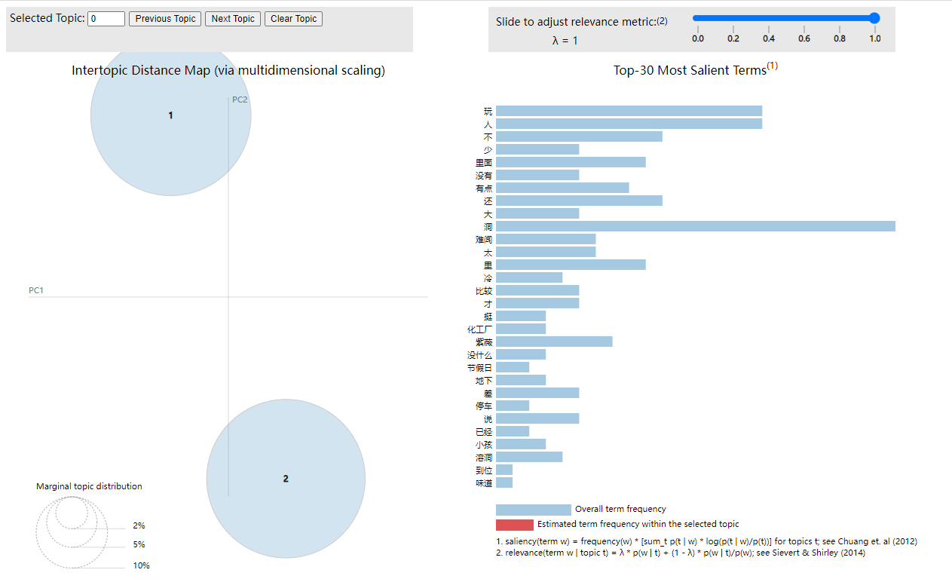

图5-32负面评论的LDA模型

# 第6章 平台测试

## 6.1测试目的

测试目的是为了发现错误而执行的过程，成功的测试即是找出错误。

## 6.1测试方法

测试方法选择：白盒测试和黑盒测试

1. 白盒测试：穷举路径测试。通过在不同地方的检查程序的状态，实际状态与预期状态是否一致。对整个平台的设计代码发现错误，包括算法、逻辑语句、条件等进行进行测试分析，从而完善代码。
2. 黑盒测试：穷举输入测试。检查平台设计方面是否存在功能未实现的情况，数据与参数接收是否正常与完整，侧重于测试软件的功能。

## 6.3测试内容

用户功能测试：

表6-1用户功能测试用例

|  |  |  |  |
| --- | --- | --- | --- |
| **用例名称** | **测试功能** | **预期结果** | **测试结果** |
| **用户注册** | 注册用户 | 用户数据存入数据库，页面点击注册跳转到登陆界面 | 正常 |
| **用户登陆** | 登陆用户 | 邮箱与密码与数据库一致登陆成功，跳转到首页 | 正常 |
| **用户修改密码** | 密码修改 | 根据邮箱修改密码并同步到数据库 | 正常 |
| **用户登出** | 登出用户 | 清除cookies和session信息，redis数据库清除缓存 | 正常 |

数据采集测试：

表6-2数据采集测试用例

|  |  |  |  |
| --- | --- | --- | --- |
| **用例名称** | **测试功能** | **预期结果** | **测试结果** |
| **景点数据** | 采集景点数据 | 数据成功落盘 | 正常 |
| **评论数据** | 采集评论数据 | 数据成功落盘 | 正常 |
| **交通数据** | 采集交通数据 | 定时调度，数据成功落盘 | 正常 |
| **刷cookies** | 造cookie池 | redis数据库有cookie池 | 正常 |

数据大屏显示测试：

表6-3数据大屏测试用例

|  |  |  |  |
| --- | --- | --- | --- |
| **用例名称** | **测试功能** | **预期结果** | **测试结果** |
| **全国数据** | 点击全国，跳转到全国的数据大屏页面 | 数据大屏完全显示 | 正常 |
| **各省数据** | 点击省份，跳转到省份的数据大屏页面 | 数据大屏完全显示 | 正常 |

搜索功能测试：

表6-4搜索功能测试用例

|  |  |  |  |
| --- | --- | --- | --- |
| **用例名称** | **测试功能** | **预期结果** | **测试结果** |
| **搜索功能** | 输入关键字，出现对应的景点信息 | 搜索结果与数据库模糊匹配一致 | 正常 |

数据分析测试：

表6-5数据分析测试用例

|  |  |  |  |
| --- | --- | --- | --- |
| **用例名称** | **测试功能** | **预期结果** | **测试结果** |
| **情感分析1** | 对景点评论进行情感分析 | 准确率85%以上 | 正常 |
| **情感分析2** | 对情感分析后的评论进行LDA主题模型分析 | 生成主题是否正常 | 正常 |

## 6.4 测试结果与分析

在整个测试流程中，每个模块都涉及到，测试结果正常。从结果来看，每个模块具备一定完整性、准确性和安全性。

# 第7 总结与展望

本文旨在设计一个基于python的智慧旅游数据平台，可以更好的让用户选择旅游地点。主要使用的是python编程语言，前端页面使用的Bootstrap框架和JQuery框架编写，使用flask搭建后台，数据可视化使用echarts结合js来展示，数据采集使用selenium、scrapy和scrapy-redis技术，爬虫部署使用scrapyd和Gerapy进行部署，并设计定时爬虫，数据分析使用传统的情感分析算法和LDA主题模型算法。而本平台的设计重点是数据采集方面，涉及到反爬，百万级数据量爬虫，分布式爬取等。

平台设计仍存在一些不足之处，需要改善。比如，界面需要设计的更美观；旅游数据要采集多个平台数据进行综合比较分析；数据可视化的图表设计与选择要更美观；数据库存储方面也要优化，提高读取与查询效率。在后期完善平台过程，会用kafka和hive来进行数据储存，爬虫会部署到服务器上定时调度，并搭建爬虫监控，会增加数据可视化的diy功能，可以自由选择图表组成满足自己需求的数据大屏模式，让平台更加使用和高效。